Thuế chuyển nhượng vốn: Những bất cập và giải pháp đề xuất

* 15/11/2017

https://duthaoonline.quochoi.vn/thue-chuyen-nhuong-von-nhung-bat-cap-va-giai-phap-de-xuat-6206EB0FC0F6.html

Chính sách thuế đối với hoạt động chuyển nhượng vốn hiện đang bộc lộ những “lỗ hổng” dẫn đến thất thu cho ngân sách nhà nước. Trước thực trạng này, Bộ Tài chính đã có đề xuất sửa đổi tỷ lệ thu thuế chuyển nhượng vốn, nhằm đơn giản hóa quá trình thu và xử lý thuế thu nhập doanh nghiệp.

Những bất cập tồn tại...

Theo đánh giá của Bộ Tài chính, chính sách thuế đối với hoạt động chuyển nhượng vốn đang tồn tại những “lỗ hổng” dẫn đến thất thu thuế cho nhà nước. Cụ thể, tại khoản 2, Điều 23 Luật Thuế thu nhập cá nhân quy định: thu nhập từ chuyển nhượng vốn nộp thuế theo mức thuế suất 20%, thu nhập từ chuyển nhượng chứng khoán nộp thuế theo mức thuế suất 0,1%.

Điều 28 Luật này quy định thu nhập từ chuyển nhượng vốn của cá nhân không cư trú nộp thuế với thuế suất 0,1% trên số tiền mà cá nhân không cư trú nhận được từ việc chuyển nhượng phần vốn.

Qua thực tế áp dụng quy định này cho thấy, đối với hoạt động chuyển nhượng vốn của cá nhân rất khó kiểm soát giá chuyển nhượng và chi phí liên quan. Đại đa số các trường hợp đều khai chênh lệch bằng 0 dẫn đến thất thu thuế, không công bằng với chuyển nhượng vốn dưới dạng chứng khoán...

Tương tự, quy định của Luật Thuế thu nhập doanh nghiệp cũng đang bộc lộ bất cập. Hoạt động chuyển nhượng vốn của tổ chức nước ngoài không hiện diện tại Việt Nam quy định tại điểm c và điểm d khoản 2, Điều 2 của Luật Thuế thu nhập doanh nghiệp thực hiện tính thuế theo phương pháp do Chính phủ quy định (tính theo tỷ lệ % trên doanh thu).

Tuy nhiên, Nghị định 12/2015/NĐ-CP quy định chi tiết thi hành Luật sửa đổi, bổ sung một số điều của các Luật về thuế và sửa đổi, bổ sung một số điều của các Nghị định về thuế, chưa quy định tỷ lệ % thuế thu nhập doanh nghiệp trên doanh thu đối với hoạt động chuyển nhượng vốn, nên hiện tại văn bản của Bộ Tài chính đang hướng dẫn thu thuế thu nhập doanh nghiệp đối với hoạt động chuyển nhượng vốn của tổ chức nước ngoài theo thuế suất 20% trên thu nhập.

Thực tế đa số các tổ chức nước ngoài khi chuyển nhượng vốn cho bên nước ngoài kê khai giá chuyển nhượng bằng giá vốn, trong khi đó Việt Nam lại chưa có cơ sở để kiểm chứng giá chuyển nhượng, nên hiện mới chỉ thu được thuế đối với hoạt động chuyển nhượng vốn trên phần chênh lệch tỷ giá hối đoái giữa thời điểm chuyển nhượng và thời điểm góp vốn.

Giải pháp khắc phục

Để khắc phục bất cập trên, đồng thời đảm bảo quy định pháp lý về thuế đối với hoạt động chuyển nhượng vốn phù hợp với thực tế, đơn giản, dễ tính toán, tạo thuận lợi cho người nộp thuế và cơ quan thuế, Bộ Tài chính đề xuất sửa đổi các quy định ở cả Luật Thuế thu nhập doanh nghiệp và Luật Thuế thu nhập cá nhân.

Liên quan đến hướng sửa đổi quy định tại Luật Thuế thu nhập doanh nghiệp, Bộ Tài chính đề xuất Chính phủ bổ sung quy định áp dụng tỷ lệ thu thuế đối với chuyển nhượng vốn của doanh nghiệp nước ngoài có hoặc không có cơ sở thường trú tại Việt Nam là 1% trên doanh thu.

Về hướng sửa đổi Luật Thuế thu nhập cá nhân, để thống nhất với nội dung sửa đổi bổ sung tỷ lệ % thuế thu nhập doanh nghiệp trên doanh thu đối với hoạt động chuyển nhượng vốn của tổ chức nước ngoài 1% nêu trên, Bộ Tài chính trình Chính phủ sửa đổi quy định sửa đổi mức thuế suất đối với thu nhập từ chuyển nhượng vốn của cá nhân (cư trú và không cư trú) ở mức 1% trên giá chuyển nhượng.

Cùng với đó, dự thảo Luật cũng rà soát, bỏ quy định kỳ tính thuế theo năm đối với thu nhập từ chuyển nhượng chứng khoán tại Điều 7 Luật thuế thu nhập cá nhân để phù hợp với quy định thu nhập từ chuyển nhượng chứng khoán nộp thuế theo từng lần chuyển nhượng, không quyết toán lại theo năm theo quy định tại khoản 5, khoản 7 Điều 2 Luật số 71/2014/QH13 về sửa đổi, bổ sung một số điều của các luật về thuế...

Phương Dung/Tạp chí Tài chính

Thuế Chứng Khoán Tại Việt Nam: Thảo Luận Và Phân Tích Các Quy Định Hiện Hành Cùng Đề Xuất Đáng Chú Ý [2025]

13:41 25/07/2025

2020

https://www.vnsc.vn/thue-chung-khoan-tai-viet-nam

* Nội dung
* [1. Tổng Quan Về Các Loại Thuế Chứng Khoán Đối Với Cá Nhân Tại Việt Nam](https://www.vnsc.vn/thue-chung-khoan-tai-viet-nam#heading-1)
* [1.1. Thuế Thu Nhập Cá Nhân Từ Chuyển Nhượng Chứng Khoán](https://www.vnsc.vn/thue-chung-khoan-tai-viet-nam#heading-2)
* [1.2. Thuế Thu Nhập Cá Nhân Từ Cổ Tức Và Lợi Tức](https://www.vnsc.vn/thue-chung-khoan-tai-viet-nam#heading-3)
* [1.3. Thuế Khi Nhận Cổ Tức Bằng Cổ Phiếu Hoặc Cổ Phiếu Thưởng](https://www.vnsc.vn/thue-chung-khoan-tai-viet-nam#heading-4)
* [2. Giải Mã Về Đề Xuất “Thuế 20%/Lãi Chứng Khoán”: Tình Hình Và Khuyến Nghị](https://www.vnsc.vn/thue-chung-khoan-tai-viet-nam#heading-5)
* [2.1. Bối Cảnh Đề Xuất Thuế 20%/Lãi Chứng Khoán: Góc nhìn từ Bộ Tài chính và Phản hồi từ Thị trường](https://www.vnsc.vn/thue-chung-khoan-tai-viet-nam#heading-6)
* [2.2. Tình Hình Áp Dụng Hiện Tại (Cập Nhật 2025)](https://www.vnsc.vn/thue-chung-khoan-tai-viet-nam#heading-7)
* [3. Hướng Dẫn Cách Tính Thuế Chứng Khoán Chi Tiết Để Quản Lý Hiệu Quả](https://www.vnsc.vn/thue-chung-khoan-tai-viet-nam#heading-8)
* [3.1. Tính Thuế Chuyển Nhượng Chứng Khoán (Thuế suất 0.1%)](https://www.vnsc.vn/thue-chung-khoan-tai-viet-nam#heading-9)
* [3.2. Tính Thuế Thu Nhập Từ Cổ Tức/Lợi Tức (Thuế suất 5%)](https://www.vnsc.vn/thue-chung-khoan-tai-viet-nam#heading-10)
* [4. Những Lưu Ý Quan Trọng Về Thuế Chứng Khoán Cho Nhà Đầu Tư Cá Nhân](https://www.vnsc.vn/thue-chung-khoan-tai-viet-nam#heading-11)
* [5. Tối Ưu Hóa Hiệu Quả Đầu Tư Dưới Góc Độ Thuế Chứng Khoán](https://www.vnsc.vn/thue-chung-khoan-tai-viet-nam#heading-12)
* [6. Kết Luận: Nắm Vững Thuế Chứng Khoán – Nền Tảng Để Đầu Tư Bền Vững](https://www.vnsc.vn/thue-chung-khoan-tai-viet-nam#heading-13)

Thị trường chứng khoán Việt Nam ngày càng sôi động, và việc hiểu rõ thuế chứng khoán là yếu tố then chốt giúp nhà đầu tư tối ưu lợi nhuận ròng và tuân thủ pháp luật. Đặc biệt, những thảo luận xoay quanh thuế trên lãi chứng khoán, hay cụ thể hơn là đề xuất về thuế 20%/lãi chứng khoán, luôn nhận được sự quan tâm lớn. Bài viết này sẽ đi sâu vào phân tích các quy định thuế chứng khoán hiện hành tại Việt Nam, giải mã những đề xuất quan trọng và cung cấp góc nhìn đa chiều, giúp nhà đầu tư có cái nhìn đúng đắn và chủ động hơn trong hành trình đầu tư của mình.



* 1. Tổng Quan Về Các Loại Thuế Chứng Khoán Đối Với Cá Nhân Tại Việt Nam

Tại Việt Nam, các giao dịch và thu nhập từ chứng khoán của cá nhân chịu sự điều chỉnh của [Luật Thuế Thu nhập cá nhân (TNCN)](https://thuvienphapluat.vn/van-ban/Thue-Phi-Le-Phi/Van-ban-hop-nhat-03-VBHN-VPQH-2024-Luat-Thue-thu-nhap-ca-nhan-629167.aspx) và các văn bản hướng dẫn liên quan. Đối với nhà đầu tư cá nhân, hai loại thuế chứng khoán chính cần lưu tâm là thuế TNCN từ chuyển nhượng chứng khoán và thuế TNCN từ cổ tức/lợi tức.



* 1.1. Thuế Thu Nhập Cá Nhân Từ Chuyển Nhượng Chứng Khoán

Đây là loại thuế chứng khoán phổ biến nhất mà mọi nhà đầu tư cá nhân đều phải đối mặt khi thực hiện giao dịch mua bán [cổ phiếu](https://www.vnsc.vn/co-phieu-la-gi/), [chứng chỉ quỹ](https://www.vnsc.vn/chung-chi-quy-la-gi/#:~:text=Theo%20%C4%91i%E1%BB%81u%204%2C%20lu%E1%BA%ADt%20ch%E1%BB%A9ng%20kho%C3%A1n%202019%3A%20Ch%E1%BB%A9ng,tr%C3%B2%20lu%C3%A2n%20chuy%E1%BB%83n%20d%C3%B2ng%20ti%E1%BB%81n%20trong%20th%E1%BB%8B%20tr%C6%B0%E1%BB%9Dng.), [trái phiếu](https://www.vnsc.vn/trai-phieu/) (trừ [trái phiếu Chính phủ](https://www.vnsc.vn/trai-phieu-chinh-phu/)) trên thị trường tập trung và không tập trung.

* Đối tượng chịu thuế: Cá nhân cư trú và cá nhân không cư trú có thu nhập từ chuyển nhượng chứng khoán.
* Cơ sở tính thuế: Thuế được tính dựa trên giá chuyển nhượng từng lần, không phân biệt giao dịch có phát sinh lãi chứng khoán hay thua lỗ.
* Mức thuế suất hiện hành: 0.1% trên giá trị chuyển nhượng từng lần.
* Cách tính:
  + Thuế TNCN phải nộp = Giá chuyển nhượng từng lần (Giá bán) x 0.1%
  + Ví dụ minh họa: Nếu bạn bán 1.000 cổ phiếu X với giá 20.000 VNĐ/cổ phiếu, tổng giá trị chuyển nhượng là 20.000.000 VNĐ.
    - Số thuế chứng khoán TNCN phải nộp = 20.000.000 VNĐ x 0.1% = 20.000 VNĐ.

Lưu ý quan trọng: Đây là loại thuế áp dụng trên tổng giá trị giao dịch bán ra (doanh thu chuyển nhượng), không phải trên lãi chứng khoán thực tế bạn thu được. Điều này có nghĩa là ngay cả khi bạn bán lỗ một khoản đầu tư, bạn vẫn có nghĩa vụ nộp thuế 0.1% trên giá trị bán. Điểm này thường gây nhầm lẫn và cần được làm rõ để nhà đầu tư hiểu đúng bản chất của thuế chứng khoán hiện hành.

* 1.2. Thuế Thu Nhập Cá Nhân Từ Cổ Tức Và Lợi Tức

Ngoài thuế chuyển nhượng, nhà đầu tư cá nhân còn phải chịu thuế chứng khoán đối với các khoản thu nhập từ đầu tư vốn dưới hình thức [cổ tức](https://www.vnsc.vn/co-tuc/), lợi tức.

* Đối tượng chịu thuế: Cá nhân cư trú và cá nhân không cư trú có thu nhập từ cổ tức nhận được từ hoạt động đầu tư vốn.
* Cơ sở tính thuế: Thu nhập thực nhận từ cổ tức bằng tiền mặt hoặc lợi tức từ trái phiếu (không bao gồm trái phiếu Chính phủ).
* Mức thuế suất hiện hành: 5% trên thu nhập từ cổ tức hoặc lợi tức.
* Cách tính:
  + Thuế TNCN phải nộp = Thu nhập từ cổ tức/lợi tức x 5%
  + Ví dụ minh họa: Nếu bạn nhận được 1.000.000 VNĐ tiền cổ tức từ cổ phiếu Y.
    - Số thuế chứng khoán TNCN phải nộp = 1.000.000 VNĐ x 5% = 50.000 VNĐ.

Hình thức khấu trừ: Các công ty chứng khoán hoặc tổ chức phát hành thường tự động khấu trừ khoản thuế này trước khi thanh toán cổ tức/lợi tức vào tài khoản của nhà đầu tư.

* 1.3. Thuế Khi Nhận Cổ Tức Bằng Cổ Phiếu Hoặc Cổ Phiếu Thưởng

Trong trường hợp nhà đầu tư nhận cổ tức bằng cổ phiếu hoặc cổ phiếu thưởng, thuế chứng khoán sẽ chưa phát sinh tại thời điểm nhận. Thuế TNCN sẽ được tính và nộp khi nhà đầu tư thực hiện chuyển nhượng số cổ phiếu đó. Lúc này, thuế suất 0.1% trên giá chuyển nhượng sẽ được áp dụng, tương tự như thuế chuyển nhượng thông thường. Việc này từng là một điểm được thảo luận rộng rãi khi nhắc đến thuế 20%/lãi chứng khoán trong các đề xuất trước đây, nhưng hiện tại quy định vẫn nhất quán theo hướng tính thuế khi có giao dịch bán.

* 2. Giải Mã Về Đề Xuất “Thuế 20%/Lãi Chứng Khoán”: Tình Hình Và Khuyến Nghị



Khái niệm về thuế 20%/lãi chứng khoán là một trong những chủ đề được nhiều nhà đầu tư quan tâm và đôi khi gây ra sự lo lắng. Điều quan trọng là phải hiểu rõ nguồn gốc của đề xuất này và tình hình áp dụng thực tế.

* 2.1. Bối Cảnh Đề Xuất Thuế 20%/Lãi Chứng Khoán: Góc nhìn từ Bộ Tài chính và Phản hồi từ Thị trường

Bộ Tài chính đề xuất thay đổi cách tính thuế: Tại dự thảo Luật Thuế thu nhập cá nhân (thay thế), Bộ Tài chính đề xuất một thay đổi quan trọng về thuế chứng khoán đối với cá nhân. Thay vì mức thuế suất 0.1% trên giá trị chuyển nhượng hiện hành, cá nhân chuyển nhượng chứng khoán sẽ chịu mức thuế suất 20% trên thu nhập tính thuế.

* Cách xác định thu nhập chịu thuế: Thu nhập tính thuế sẽ được xác định bằng cách lấy giá bán trừ đi giá mua và các khoản chi phí hợp lý liên quan, được tính trong kỳ tính thuế theo năm. Điều này đồng nghĩa với việc thuế sẽ chỉ được thu khi nhà đầu tư thực sự có lãi chứng khoán.
* Mục tiêu của Bộ Tài chính: Cơ quan soạn thảo cho rằng việc sửa đổi cách tính thuế này xuất phát từ thực tiễn triển khai trong thời gian qua, cũng như xu hướng và kinh nghiệm của các quốc gia khác trên thế giới. Bộ Tài chính nhận thấy rằng mỗi quốc gia có thể áp dụng các chính sách thuế khác nhau, bao gồm thu theo tỷ lệ phần trăm trên giá chuyển nhượng, thu theo thu nhập, hoặc áp dụng chính sách khác biệt giữa chứng khoán niêm yết và chưa niêm yết.

Ý kiến từ thị trường: Dù Bộ Tài chính cho rằng việc thu thuế khi có lãi sẽ công bằng hơn cho nhà đầu tư, nhưng đề xuất mức 20% lại gây ra nhiều ý kiến trái chiều:

* Mức thuế 20% được cho là khá cao: Nhiều ý kiến nhận định rằng mức 20% là tương đối cao.
* Kiến nghị phân loại theo thời gian nắm giữ: Thay vì mức thuế suất cố định 20%, một số ý kiến đề xuất cần phân loại mức thuế dựa trên thời gian nhà đầu tư nắm giữ chứng khoán.
* Đề xuất từ VAFI: Hiệp hội Các nhà đầu tư tài chính Việt Nam (VAFI) đã kiến nghị một mức thuế thấp hơn, cụ thể là 3%, chỉ tính khi nhà đầu tư bán chứng khoán có lãi. Theo VAFI, mức 3% sẽ phù hợp hơn để tạo động lực phát triển thị trường chứng khoán, thu hút đông đảo người dân và cả nhà đầu tư nước ngoài tham gia, từ đó tạo điều kiện thuận lợi cho các doanh nghiệp niêm yết huy động vốn.

Tham khảo kinh nghiệm quốc tế theo phân tích của Bộ Tài chính: Bộ Tài chính cũng dẫn chứng một số ví dụ quốc tế để minh chứng cho việc các nước có thể áp dụng nhiều hình thức thuế khác nhau:

* Trung Quốc: Áp thuế 20% trên thu nhập từ chuyển nhượng chứng khoán không niêm yết, với thu nhập được xác định bằng doanh thu trừ đi chi phí liên quan.
* Thái Lan: Các loại thu nhập từ vốn đều phải chịu thuế như thu nhập thông thường, trừ một số loại như vốn thu được từ việc bán cổ phiếu của một công ty niêm yết, thu nhập từ bán trái phiếu, tín phiếu…

*Nguồn:*[*Ý kiến trái chiều đề xuất đánh thuế 20% lãi chứng khoán*](https://cafef.vn/de-xuat-ap-thue-20-lai-chung-khoan-la-qua-cao-188250724104628028.chn)

* 2.2. Tình Hình Áp Dụng Hiện Tại (Cập Nhật 2025)

Tại thời điểm hiện tại (cuối năm 2024 và trong năm 2025), quy định áp dụng thuế 20% trên lãi chứng khoán cho cá nhân CHƯA ĐƯỢC BAN HÀNH và CHƯA CÓ HIỆU LỰC thi hành.

Các quy định về thuế chứng khoán đối với cá nhân vẫn đang áp dụng theo Nghị định 65/2013/NĐ-CP, Thông tư 111/2013/TT-BTC và các văn bản sửa đổi, bổ sung, cụ thể là:

* Thuế suất 0.1% trên giá trị chuyển nhượng từng lần.
* Thuế suất 5% trên cổ tức tiền mặt.

Lời khuyên từ chuyên gia và kinh nghiệm thị trường: Việc đề xuất và thảo luận về các thay đổi chính sách thuế là một phần tất yếu trong quá trình phát triển của hệ thống pháp luật. Tuy nhiên, để một sắc thuế mới như thuế 20%/lãi chứng khoán được áp dụng, cần có lộ trình rõ ràng, đánh giá tác động kỹ lưỡng đến thị trường và nhà đầu tư, cũng như trải qua các bước lấy ý kiến, thẩm định và phê duyệt từ các cơ quan có thẩm quyền như Bộ Tài chính, Chính phủ và Quốc hội. Quá trình này thường tốn nhiều thời gian và cần sự đồng thuận lớn.

Nhà đầu tư nên giữ vững tâm lý bình tĩnh, không nên hoang mang trước các tin đồn chưa được kiểm chứng. Thay vào đó, hãy luôn theo dõi thông tin chính thức từ các nguồn uy tín hàng đầu như:

* [Website Bộ Tài chính](https://www.mof.gov.vn/)
* [Website Tổng cục Thuế](https://www.gdt.gov.vn/wps/portal)
* [Website Ủy ban Chứng khoán Nhà nước](https://portal.mof.gov.vn/webcenter/portal/btcvn/pages_r/id_folder_cac_tong_cuc/uy-ban-chung-khoan)
* Các cổng thông tin [Quốc hội](https://quochoi.vn/Pages/default.aspx), [Chính phủ](https://chinhphu.vn/).
* 3. Hướng Dẫn Cách Tính Thuế Chứng Khoán Chi Tiết Để Quản Lý Hiệu Quả



Để quản lý tốt nghĩa vụ thuế chứng khoán và nắm rõ dòng tiền của mình, nhà đầu tư cần hiểu rõ quy trình và cách tính cho từng loại giao dịch.

* 3.1. Tính Thuế Chuyển Nhượng Chứng Khoán (Thuế suất 0.1%)

Đây là khoản thuế tự động được khấu trừ, nhưng việc hiểu cách tính sẽ giúp bạn kiểm soát tài chính tốt hơn.

* Xác định giá chuyển nhượng: Là tổng giá trị thực tế của số chứng khoán được chuyển nhượng, được xác định theo giá khớp lệnh trên sàn hoặc giá thỏa thuận.
* Công thức tính:
  + Thuế TNCN phải nộp = Giá chuyển nhượng (doanh thu) x 0.1%
* Ví dụ minh họa chi tiết: Bạn mua 5.000 cổ phiếu A với giá 15.000 VNĐ/cổ phiếu. Bạn bán 5.000 cổ phiếu A với giá 16.000 VNĐ/cổ phiếu.
  + Tổng giá trị chuyển nhượng (doanh thu bán) = 5.000 cổ phiếu x 16.000 VNĐ/cổ phiếu = 80.000.000 VNĐ.
  + Số thuế chứng khoán TNCN phải nộp = 80.000.000 VNĐ x 0.1% = 80.000 VNĐ.
  + Trong trường hợp này, lãi chứng khoán thực tế của bạn là (16.000 – 15.000) x 5.000 = 5.000.000 VNĐ. Tuy nhiên, thuế vẫn tính trên giá trị bán.
  + Trường hợp bán lỗ: Nếu bạn bán 5.000 cổ phiếu A với giá 14.000 VNĐ/cổ phiếu (bị lỗ 1.000 VNĐ/cổ phiếu).
  + Tổng giá trị chuyển nhượng = 5.000 cổ phiếu x 14.000 VNĐ/cổ phiếu = 70.000.000 VNĐ.
  + Số thuế chứng khoán TNCN phải nộp = 70.000.000 VNĐ x 0.1% = 70.000 VNĐ.
  + Dù bạn bị lỗ, bạn vẫn phải nộp 70.000 VNĐ tiền thuế chuyển nhượng. Điều này là điểm khác biệt cốt lõi so với việc áp dụng thuế trên lãi chứng khoán.
* Đơn vị thực hiện khấu trừ: Các công ty chứng khoán nơi bạn thực hiện giao dịch sẽ tự động khấu trừ khoản thuế này từ số tiền bán chứng khoán trước khi ghi có vào tài khoản của bạn. Bạn không cần phải tự kê khai hay nộp cho cơ quan thuế.
* 3.2. Tính Thuế Thu Nhập Từ Cổ Tức/Lợi Tức (Thuế suất 5%)
* Xác định thu nhập từ cổ tức/lợi tức: Là tổng số tiền cổ tức bằng tiền mặt hoặc lợi tức từ trái phiếu (trừ TPCG) mà bạn được nhận.
* Công thức tính:
  + Thuế TNCN phải nộp = Tổng thu nhập từ cổ tức/lợi tức x 5%
* Ví dụ: Bạn sở hữu 10.000 cổ phiếu XYZ và công ty công bố chia cổ tức bằng tiền mặt 1.000 VNĐ/cổ phiếu.
  + Tổng thu nhập cổ tức = 10.000 cổ phiếu x 1.000 VNĐ/cổ phiếu = 10.000.000 VNĐ.
  + Số thuế chứng khoán TNCN phải nộp = 10.000.000 VNĐ x 5% = 500.000 VNĐ.
  + Số tiền thực nhận của bạn sau thuế = 10.000.000 VNĐ – 500.000 VNĐ = 9.500.000 VNĐ.
* Đơn vị thực hiện khấu trừ: Công ty phát hành (nếu trả trực tiếp) hoặc công ty chứng khoán (nếu trả qua tài khoản) sẽ khấu trừ trực tiếp khoản thuế này trước khi chi trả cổ tức/lợi tức cho bạn.
* 4. Những Lưu Ý Quan Trọng Về Thuế Chứng Khoán Cho Nhà Đầu Tư Cá Nhân



Việc nắm vững các quy định về thuế chứng khoán không chỉ dừng lại ở cách tính, mà còn bao gồm các lưu ý thực tế để quản lý tài chính hiệu quả và tránh những rắc rối không cần thiết.

* 4.1. Phân Biệt Rõ “Thuế Trên Doanh Thu” Và “Thuế Trên Lãi”

Đây là điểm mấu chốt gây hiểu lầm cho nhiều nhà đầu tư mới khi tìm hiểu về thuế chứng khoán.

* Thuế 0.1% trên giá chuyển nhượng: Là thuế trên tổng giá trị giao dịch bán ra (doanh thu), áp dụng cho mọi giao dịch bán, không phân biệt lãi hay lỗ. Đây là quy định hiện hành.
* Thuế trên lãi chứng khoán (thuế lợi nhuận vốn): Là thuế đánh trực tiếp vào phần lãi chứng khoán (lợi nhuận ròng = giá bán – giá vốn – chi phí). Đề xuất thuế 20%/lãi chứng khoán thuộc nhóm này nhưng chưa được áp dụng.
* Kinh nghiệm thực tế: Với kinh nghiệm nhiều năm đồng hành cùng nhà đầu tư, tôi nhận thấy đây là khúc mắc lớn nhất. Khi giải thích, tôi thường ví thuế 0.1% như một loại “phí giao dịch nhỏ” mà nhà nước thu trên mọi giao dịch bán, giúp nhà đầu tư hình dung rõ ràng hơn về chi phí dù họ có lãi hay lỗ.
* 4.2. Tính Chất “Khấu Trừ Tại Nguồn” – Sự Thuận Tiện Và Trách Nhiệm

Phần lớn các loại thuế chứng khoán đối với cá nhân tại Việt Nam đều được khấu trừ tại nguồn. Điều này giúp đơn giản hóa đáng kể quy trình cho nhà đầu tư, vì bạn không cần phải tự kê khai hay nộp thuế định kỳ cho những khoản này. Tuy nhiên, nhà đầu tư vẫn có trách nhiệm:

* Kiểm tra sao kê: Đối chiếu các báo cáo giao dịch và báo cáo thuế từ công ty chứng khoán để đảm bảo số thuế khấu trừ là chính xác.
* Hiểu rõ các loại phí: Ngoài thuế, còn có các loại phí giao dịch khác (phí môi giới, phí sở giao dịch, phí lưu ký…). Hãy tổng hợp tất cả để tính toán lãi chứng khoán thực tế của mình.
* 4.3. Ưu Đãi Đặc Biệt Với Thu Nhập Từ Trái Phiếu Chính Phủ

Một điểm cực kỳ quan trọng mà nhà đầu tư cần biết là: Thu nhập từ chuyển nhượng trái phiếu Chính phủ, trái phiếu được Chính phủ bảo lãnh và trái phiếu chính quyền địa phương được MIỄN THUẾ TNCN. Điều này được quy định rõ tại Luật Thuế TNCN và các văn bản hướng dẫn. Đây là một lợi thế lớn của kênh đầu tư này, làm cho trái phiếu Chính phủ trở thành lựa chọn hấp dẫn cho nhà đầu tư cá nhân tìm kiếm sự an toàn và hiệu quả về thuế.

* Tính thẩm quyền: Quy định này được ban hành nhằm mục đích khuyến khích nhà đầu tư hỗ trợ nguồn vốn cho các dự án phát triển kinh tế – xã hội của nhà nước.
* 4.4. Cập Nhật Thông Tin Chính Sách Thuế Thường Xuyên

Chính sách thuế luôn có khả năng thay đổi để phù hợp với sự phát triển của thị trường và định hướng kinh tế vĩ mô. Việc thảo luận về thuế 20%/lãi chứng khoán là một ví dụ điển hình cho thấy sự quan tâm của nhà nước đến việc hoàn thiện khung pháp lý thuế. Nhà đầu tư cần chủ động và thường xuyên cập nhật thông tin từ các nguồn chính thống và đáng tin cậy:

* Các bản tin, thông báo từ Bộ Tài chính, Tổng cục Thuế, Ủy ban Chứng khoán Nhà nước.
* Các bản tin kinh tế tài chính uy tín (ví dụ: VnEconomy, Cafef, Thời báo Kinh tế Việt Nam), đặc biệt là các phân tích từ các công ty chứng khoán lớn có phòng nghiên cứu chuyên sâu (SSI Research, VNDirect Research, Mirae Asset Research).
* 5. Tối Ưu Hóa Hiệu Quả Đầu Tư Dưới Góc Độ Thuế Chứng Khoán



Mặc dù thuế là nghĩa vụ công dân, việc hiểu rõ các quy định này giúp bạn đưa ra các quyết định đầu tư thông minh hơn, qua đó tối ưu hóa lợi nhuận ròng.

* 5.1. Lập Kế Hoạch Đầu Tư Phù Hợp Với Chi Phí Thuế
* Đầu tư dài hạn: Việc nắm giữ cổ phiếu trong thời gian dài (theo chiến lược đầu tư giá trị hoặc tăng trưởng) sẽ giúp giảm thiểu số lần phát sinh thuế 0.1% trên giá trị chuyển nhượng, bởi bạn sẽ ít bán ra hơn. Điều này đặc biệt có lợi nếu bạn kỳ vọng vào lãi chứng khoán lớn trong tương lai và muốn tối đa hóa lợi nhuận sau thuế.
* Cân nhắc chiến lược giao dịch: Đối với những nhà đầu tư lướt sóng, tần suất giao dịch cao đồng nghĩa với việc phát sinh thuế 0.1% liên tục trên mỗi lần bán. Đây là một chi phí cần tính toán kỹ lưỡng vào hiệu quả giao dịch.
* 5.2. Đa Dạng Hóa Danh Mục Với Các Kênh Có Ưu Đãi Thuế

Bên cạnh cổ phiếu, nhà đầu tư có thể cân nhắc các sản phẩm khác để đa dạng hóa danh mục và tận dụng các ưu đãi về thuế chứng khoán:

* Trái phiếu Chính phủ: Như đã đề cập, thu nhập từ chuyển nhượng loại trái phiếu này được miễn thuế TNCN. Đây là lựa chọn an toàn và hiệu quả về thuế cho phần vốn muốn giữ ổn định.
* Chứng chỉ quỹ: Đối với chứng chỉ quỹ, thuế thường được khấu trừ tại nguồn bởi công ty quản lý quỹ. Điều này giảm gánh nặng thủ tục cho nhà đầu tư. Hơn nữa, quỹ đầu tư thường có danh mục đa dạng, giúp phân tán rủi ro và có thể mang lại lợi nhuận ổn định hơn so với việc tự chọn từng cổ phiếu. Bạn có thể tìm hiểu thêm về sự khác biệt giữa hai kênh này qua bài viết: [So sánh cổ phiếu và chứng chỉ quỹ: Đâu là lựa chọn đầu tư phù hợp cho bạn?](https://www.vnsc.vn/so-sanh-co-phieu-va-chung-chi-quy/)
* 5.3. Tầm Quan Trọng Của Công Ty Chứng Khoán Uy Tín

Công ty chứng khoán đóng vai trò cầu nối quan trọng giữa nhà đầu tư và thị trường. Họ không chỉ cung cấp nền tảng giao dịch mà còn hỗ trợ các vấn đề liên quan đến thuế chứng khoán thông qua việc khấu trừ tại nguồn và cung cấp các báo cáo.

* Hãy lựa chọn một công ty chứng khoán có uy tín, minh bạch về phí và thuế, với hệ thống giao dịch ổn định và đội ngũ hỗ trợ khách hàng chuyên nghiệp.
* Kiểm tra kỹ các báo cáo định kỳ mà công ty chứng khoán gửi để đảm bảo mọi khoản thuế và phí được tính toán chính xác, giúp bạn dễ dàng theo dõi lãi chứng khoán và tình hình đầu tư tổng thể.
* 6. Kết Luận: Nắm Vững Thuế Chứng Khoán – Nền Tảng Để Đầu Tư Bền Vững

Việc nắm vững các quy định về thuế chứng khoán là một phần không thể thiếu của hành trình đầu tư thông thái và bền vững tại Việt Nam. Dù bạn là nhà đầu tư mới đang tìm hiểu về lãi chứng khoán hay đã có kinh nghiệm và đang quan tâm đến các đề xuất chính sách như thuế 20%/lãi chứng khoán trong tương lai, điều quan trọng nhất là bạn phải hiểu rõ các quy định hiện hành: thuế 0.1% trên giá trị chuyển nhượng và thuế 5% trên cổ tức tiền mặt.

Các quy định này được khấu trừ tại nguồn, giúp đơn giản hóa quy trình cho nhà đầu tư. Tuy nhiên, việc chủ động tự trang bị kiến thức, theo dõi các báo cáo và cập nhật thông tin chính sách từ các nguồn uy tín là điều kiện tiên quyết để bạn luôn chủ động, quản lý tốt rủi ro và tối ưu hóa lợi nhuận sau thuế.

Đầu tư không chỉ là tìm kiếm cơ hội, mà còn là quản lý hiệu quả các chi phí và tuân thủ nghĩa vụ pháp lý. Hy vọng bài viết này đã cung cấp cho bạn một cái nhìn toàn diện và chuyên sâu về thuế chứng khoán, giúp bạn tự tin hơn trên con đường chinh phục thị trường đầy tiềm năng này.

Bạn đã sẵn sàng để áp dụng những kiến thức này vào chiến lược đầu tư của mình và tự tin hơn với các quy định về thuế chứng khoán chưa?

*Lưu ý: Thông tin về chính sách thuế có thể thay đổi. Nhà đầu tư nên tham khảo các văn bản pháp luật hiện hành và tìm kiếm lời khuyên từ chuyên gia tài chính hoặc cơ quan thuế nếu có bất kỳ thắc mắc nào.*

Thuế đối với chứng khoán - Thực trạng và khả năng áp dụng đối với chứng khoán phái sinh

----------------------------------------------------------------------------------------------

https://phapluatphattrien.vn/thue-doi-voi-chung-khoan--thuc-trang-va-kha-nang-ap-dung-doi-voi-chung-khoan-phai-sinh-d620.html

Nguyễn Văn Phụng Thứ năm, 01/08/2024 - 15:18

1. (PLPT) - Bài viết đề cập đến các quy định pháp luật thuế hiện hành áp dụng đối với các tổ chức, cá nhân có hoạt động kinh doanh trên TTCK và thu nhập có được từ hoạt động kinh doanh này. Không chỉ dừng lại ở các quy định pháp luật đơn thuần, bài viết có đề cập bối cảnh kinh tế, xã hội, các quan điểm chính sách được cân nhắc, thảo luận trong quá trình xây dựng pháp luật thuế đối với chứng khoán, trong đó có chứng khoán phái sinh.

Tóm tắt: Thị trường chứng khoán (TTCK) Việt Nam được ra đời trong quá trình đổi mới nền kinh tế, khi Nhà nước tập trung xây dựng hệ thống luật pháp, thể chế, hình thành các loại thị trường. Hệ thống thuế sớm được xây dựng, áp dụng thống nhất đối với các thành phần kinh tế và trải qua nhiều giai đoạn cải cách. Đến nay, chúng ta đã có 9 sắc thuế cùng với các loại phí, lệ phí, bao quát các hoạt động kinh tế phát sinh, góp phần tạo môi trường đầu tư, kinh doanh thuận lợi, bình đẳng, có tính cạnh tranh so với các nước trong thu hút đầu tư và mở rộng thương mại quốc tế.

Tham gia hoạt động tại TTCK có các tổ chức, cá nhân gồm: tổ chức phát hành, nhà đầu tư chứng khoán và các tổ chức, cá nhân khác có liên quan. Cùng với việc tuân thủ Luật Chứng khoán, các tổ chức, cá nhân thực hiện nghĩa vụ thuế theo quy định của pháp luật.

Bài viết đề cập đến các quy định [pháp luật](https://phapluatphattrien.vn/gioi-thieu/) thuế hiện hành áp dụng đối với các tổ chức, cá nhân có hoạt động kinh doanh trên TTCK và thu nhập có được từ hoạt động kinh doanh này. Không chỉ dừng lại ở các quy định pháp luật đơn thuần, bài viết có đề cập bối cảnh kinh tế, xã hội, các quan điểm chính sách được cân nhắc, thảo luận trong quá trình xây dựng pháp luật thuế đối với chứng khoán, trong đó có chứng khoán phái sinh.

Từ khóa: Chứng khoán phái sinh; Thuế; Thị trường chứng khoán phái sinh

1. 1. Mở đầu

Việt Nam xây dựng hệ thống thuế thống nhất áp dụng đối với các thành phần kinh tế từ thập kỷ 90 của thế kỷ trước, theo đường lối Đổi mới được đề ra tại Đại hội Đại biểu toàn quốc lần thứ VI của Đảng Cộng sản Việt Nam. Sau hơn 30 năm kiên trì đổi mới và tích cực học hỏi, vận dụng các kinh nghiệm tốt của thế giới vào điều kiện cụ thể của mình, đến nay hệ thống thuế của Việt Nam đã đạt được những bước tiến quan trọng, được cộng đồng quốc tế thừa nhận là một trong những hệ thống hiện đại, đạt chuẩn của nền kinh tế thị trường.

Trải qua bốn giai đoạn cải cách thuế quan trọng, đến nay hệ thống thuế của Việt Nam đã có 9 sắc thuế chính, cùng các loại phí, lệ phí và các khoản thu khác thuộc ngân sách nhà nước (NSNN). Đây là một hệ thống thuế khá hiện đại, bao quát được các hoạt động kinh tế phát sinh của nền kinh tế thị trường, phù hợp với thông lệ quốc tế, tạo lập môi trường đầu tư, kinh doanh thuận lợi, bình đẳng, có tính cạnh tranh so với các nước trong thu hút đầu tư và mở rộng giao lưu thương mại quốc tế.

Thị trường [chứng khoán](https://phapluatphattrien.vn/chung-khoan-phai-sinh-danh-gia-su-tuong-thich-cua-phap-luat-viet-nam-va-mot-so-quoc-gia-chau-a-trong-dieu-chinh-thi-truong-d608.html) Việt Nam được ra đời trong quá trình đổi mới nền kinh tế. Nhà nước thực hiện chính sách phát triển nền kinh tế nhiều thành phần, tập trung xây dựng hệ thống luật pháp, thể chế, hình thành các loại thị trường. Các chính sách lớn đã triển khai, gồm: khuyến khích thu hút đầu tư trực tiếp nước ngoài (FDI); khuyến khích phát triển khu vực kinh tế ngoài nhà nước với các mô hình công ty trách nhiệm hữu hạn (TNHH), công ty cổ phần (CTCP); đồng thời, thực hiện chương trình cổ phần hóa doanh nghiệp nhà nước (DNNN), chuyển các DNNN sang hoạt động theo mô hình CTCP.

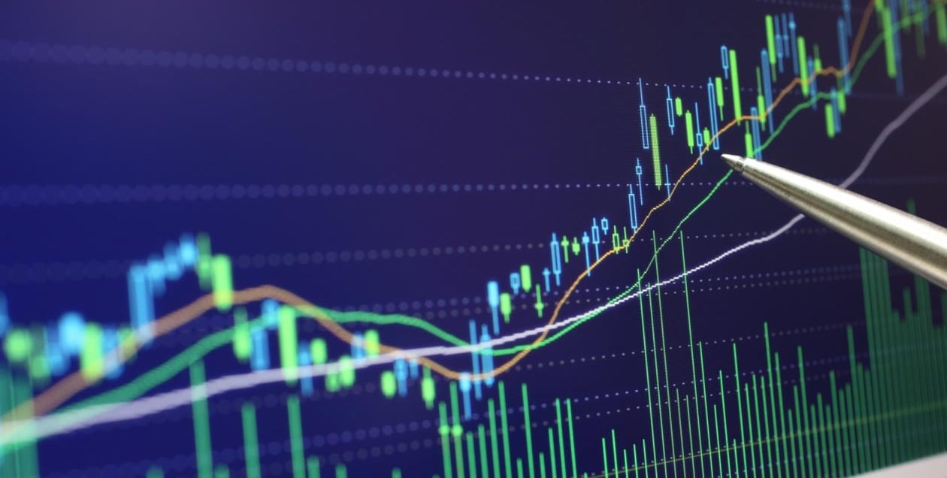Ảnh minh hoạ

Khi các điều kiện chuẩn bị cho thị trường chứng khoán đã sẵn sàng, phiên giao dịch đầu tiên của thị trường được thực hiện vào ngày 28/07/2000. Hai mã cổ phiếu được giao dịch là REE (thuộc Công ty Cổ phần Cơ điện lạnh) và SAM (thuộc Công ty Cổ phần SAM Holdings). Ở thời điểm đó, mỗi tuần chỉ diễn ra 2 phiên giao dịch. Trung tâm Giao dịch chứng khoán Thành phố Hồ Chí Minh – tiền thân của Sở Giao dịch chứng khoán Thành phố Hồ Chí Minh (HOSE) – là thị trường giao dịch chứng khoán tập trung đầu tiên của Việt Nam.

Tham gia giao dịch trên thị trường chứng khoán (TTCK) có các chủ thể và đối tác khác nhau tùy thuộc vào vị trí của họ cũng như theo hành động của họ đối với thị trường. Nếu phân loại theo vị trí, tầm quan trọng, và quyền lực xã hội, chúng ta có thể nhận ra các chủ thể là: (i) Ủy ban Chứng khoán Nhà nước thực hiện vai trò quản lý nhà nước với nhiều quyền năng; (ii) Sở giao dịch/Trung tâm giao dịch chứng khoán với vai trò người tổ chức các “phiên chợ”; (iii) Các công ty chứng khoán – là những doanh nghiệp với nhiều tư cách (nhà đầu tư, nhà môi giới, nhà cung cấp dịch vụ hỗ trợ với mục đích “kiếm tiền” của nhiều đối tác); (iv) Các tổ chức phát hành chứng khoán, với tư cách nhà cung cấp “hàng hóa” cho thị trường; (v) Nhà đầu tư chứng khoán với tư cách người mua/bán; và (vi) Các tổ chức phụ trợ khác như tổ chức lưu ký, thanh toán bù trừ, các tổ chức làm dịch vụ kiểm toán…

Tuy nhiên, nếu phân loại các chủ thể theo hoạt động của thị trường, chúng ta sẽ có các chủ thể/đối tác tham gia thị trường gồm 3 nhóm chính, đó là: (a) Tổ chức phát hành chứng khoán - với tư cách là nhà cung cấp hàng hóa cho thị trường; (b) Nhà đầu tư chứng khoán - với tư cách là người mua/bán chứng khoán (là pháp nhân hoặc thể nhân); và (c) Các tổ chức, cá nhân khác có liên quan - với tư cách là nhà cung cấp dịch vụ nhằm tổ chức và phục vụ hoạt động của TTCK. Đối với chủ thể/đối tác thuộc nhóm (c) sẽ bao gồm: Cơ quan quản lý và giám sát TTCK; Sở/Trung tâm giao dịch chứng khoán; Hiệp hội các nhà kinh doanh chứng khoán; Tổ chức lưu ký và thanh toán bù trừ chứng khoán; Các tổ chức hỗ trợ; Các công ty đánh giá hệ số tín nhiệm.

Pháp luật thuế quy định và áp dụng thế nào đối với các giao dịch và chủ thể/đối tác tại TTCK ? Suy đến cùng, chúng ta cũng cần cách tiếp cận đơn giản tại Hội thảo, bám sát vào hai vấn đề. Một là, hàng hóa được mua/bán, dịch vụ được cung cấp tại TTCK sẽ chịu sự điều chỉnh của các loại thuế/sắc thế nào; Hai là, người nộp thuế sẽ bao gồm pháp nhân và thể nhân. Họ sẽ được áp dụng thuế thu nhập theo thân phận/địa vị pháp lý của họ. Đồng thời, họ cũng sẽ là người trả thuế/nộp thuế đối với hàng hóa, dịch vụ mà thực tế họ có kinh doanh.

1. 2. Thuế gián thu đối với hàng hóa, dịch vụ chứng khoán

Theo thông lệ, thuế gián thu bao gồm các sắc thuế đánh vào giao dịch hàng hóa, dịch vụ trên thị trường, đây là loại thuế mà người nhập khẩu, người bán trực tiếp nộp thuế và bằng mọi cách tính đủ và cộng vào giá bán để đẩy cho người tiêu dùng phải gánh chịu. Điển hình là thuế xuất khẩu, thuế nhập khẩu (XNK), Thuế tiêu thụ đặc biệt (TTĐB), Thuế doanh thu, Thuế giá trị gia tăng (GTGT)…

Hiện nay, tại Việt Nam, thuế GTGT có phạm vi điều chỉnh rộng, áp dụng đối với hầu hết các sản phẩm hàng hóa, dịch vụ được nhập khẩu, sản xuất, cung ứng và tiêu thụ. Trong khi đó, thuế TTĐB thường áp dụng đối với số ít hàng hóa, dịch vụ có lựa chọn nhằm thực hiện đồng thời 2 mục tiêu là tăng thu ngân sách và thực hiện công cụ điều tiết, định hướng tiêu dùng.

Quan điểm của chúng ta trong thiết kế chính sách thuế GTGT là không đưa vào diện chịu thuế (ngôn ngữ luật ghi là đối tượng không chịu thuế GTGT) đối với 26 nhóm hàng hóa, dịch vụ. Lưu ý rằng, đối tượng thuộc diện không chịu thuế GTGT khác biệt hoàn toàn với trường hợp thuế suất 0%, đó là sẽ không được hoàn thuế, không được khấu trừ thuế GTGT đầu vào đã trả, đã nộp để sản xuất, cung ứng ra hàng hóa, dịch vụ thuộc đối tượng không chịu thuế GTGT đầu ra.

Trong số 26 nhóm hàng hóa, dịch vụ thuộc đối tượng không chịu thuế GTGT, chúng ta dễ dàng nhận thấy phần lớn các sản phẩm, dịch vụ thuộc lĩnh vực tài chính, tín dụng, ngân hàng, bảo hiểm, chứng khoán… Lý giải về quy định này dựa trên luận điểm cho rằng: (i) Các hoạt động thuộc lĩnh vực này mang bản chất của phân phối lại, chúng không tạo ra giá trị gia tăng cho nền kinh tế nên không áp thuế GTGT; (ii) Cần ưu tiên không áp thuế bởi đây là các kênh dẫn vốn cho nền kinh tế, và chúng ta đang phải tìm nhiều biện pháp để huy động vốn cho sản xuất kinh doanh. Việc không áp thuế GTGT sẽ tạo cơ hội cho việc giảm chi phí vốn cho nền kinh tế.

Quy định tại điểm c, khoản 2, Điều 3 Nghị định số 209/2013/NĐ-CP của Chính phủ ngày 18/12/2013 về đối tượng không chịu thuế GTGT đối với hoạt động kinh doanh chứng khoán bao gồm:

“c) Kinh doanh chứng khoán bao gồm: Môi giới chứng khoán, tự doanh chứng khoán, bảo lãnh phát hành chứng khoán, tư vấn đầu tư chứng khoán, lưu ký chứng khoán, quản lý quỹ đầu tư chứng khoán, quản lý công ty đầu tư chứng khoán, quản lý danh mục đầu tư chứng khoán, dịch vụ tổ chức thị trường của sở giao dịch chứng khoán hoặc trung tâm giao dịch chứng khoán, dịch vụ liên quan đến chứng khoán đăng ký, lưu ký tại Trung tâm Lưu ký Chứng khoán Việt Nam, cho khách hàng vay tiền để thực hiện giao dịch ký quỹ, ứng trước tiền bán chứng khoán và hoạt động kinh doanh chứng khoán khác theo quy định của pháp luật về chứng khoán.”

Trong triển khai thực hiện, Thông tư số 219/2013/TT-BTC của Bộ Tài chính ngày 31/12/2013 hướng dẫn thực hiện Luật thuế GTGT và Nghị định số 209/2013/NĐ-CP của Chính phủ, ngoài việc nhắc lại các quy định của Nghị định còn có hướng dẫn cụ thể hơn về đối tượng không chịu thuế GTGT đối với: “Hoạt động cung cấp thông tin, tổ chức bán đấu giá cổ phần của các tổ chức phát hành, hỗ trợ kỹ thuật phục vụ giao dịch chứng khoán trực tuyến của Sở Giao dịch Chứng khoán.”

Hàng hóa được giao dịch hợp pháp trên thị trường chứng khoán có tổ chức, được mua bán giữa các tổ chức, cá nhân thực hiện theo khung khổ quy định của pháp luật về chứng khoán, cụ thể bao gồm:

a) Cổ phiếu, trái phiếu, chứng chỉ quỹ;

b) Chứng quyền, chứng quyền có bảo đảm, quyền mua cổ phần, chứng chỉ lưu ký;

c) Chứng khoán phái sinh;

d) Các loại chứng khoán khác do Chính phủ quy định.

Với các quy định nêu trên, có thể thấy bất kể tổ chức, cá nhân nào tham gia hoạt động trên TTCK. Thực tế nếu có tiến hành các hoạt động nào theo danh mục nêu phía trên đều thuộc diện không chịu thuế GTGT.

1. 3. Thuế trực thu và phí, lệ phí đối với tổ chức, cá nhân

Theo quy định của Hiến pháp và pháp luật thuế hiện hành thì tất cả các tổ chức, cá nhân trong xã hội đều phải thực hiện nghĩa vụ thuế đối với thu nhập của mình. Theo đó, các tổ chức thực hiện nghĩa vụ thuế theo quy định của Luật thuế thu nhập doanh nghiệp, cá nhân sẽ thực hiện nghĩa vụ thuế theo quy định của Luật thuế thu nhập cá nhân. Về các thủ tục đăng ký, khai thuế, nộp thuế, quyết toán thuế thu nhập, thực hiện theo quy định của Luật Quản lý thuế và các văn bản hướng dẫn thực hiện.

1. 3.1. Thuế thu nhập doanh nghiệp

Các tổ chức (pháp nhân) có thu nhập từ hoạt động kinh doanh chứng khoán sẽ thực hiện tổng hợp, kê khai các nguồn thu nhập của đơn vị có được trong kỳ tính thuế (thường là năm dương lịch, trừ trường hợp áp dụng năm tài chính).

Thuế thu nhập doanh nghiệp phải nộp được xác định dựa trên căn cứ là thu nhập tính thuế và thuế suất. Thu nhập tính thuế trong một kỳ tính thuế là thu nhập chịu thuế TNDN trong kỳ tính thuế đó, sau khi đã trừ đi khoản lỗ của các năm trước được chuyển sang năm nay (nếu có), trừ đi khoản trích lập Quỹ khoa học và công nghệ của doanh nghiệp theo quy định.

Thuế suất thuế TNDN áp dụng đối với hoạt động kinh doanh chứng khoán hiện hành là 20% (thuế suất phổ thông). Trường hợp doanh nghiệp tiến hành nhiều hoạt động kinh doanh, trong đó nếu có hoạt động kinh doanh thuộc trường hợp ưu đãi thuế (thuế suất ưu đãi thấp hơn 20% trong thời hạn quy định, miễn thuế, giảm 50% thuế trong một số năm) thì phải hạch toán riêng hoạt động được ưu đãi thuế.

Thuế TNDN đối với các tổ chức đóng trụ sở tại Việt Nam thực hiện tạm nộp hàng quý và thực hiện khai quyết toán hàng năm vào thời gian không chậm hơn 90 ngày, kể từ khi kết thúc năm tính thuế.

Đối với các tổ chức, doanh nghiệp nước ngoài không có trụ sở tại Việt Nam nhưng nếu có tiến hành hoạt động kinh doanh chứng khoán, thu nhập từ việc cung cấp dịch vụ cho các công ty chứng khoán, cung cấp dịch vụ kỹ thuật cho các tổ chức khác trên thị trường chứng khoán, hoặc có thu nhập từ mua bán chứng khoán thông qua các tổ chức tại Việt Nam thì thực hiện nghĩa vụ thuế TNDN trong khung khổ pháp luật về thuế nhà thầu nước ngoài.

Có 2 vấn đề hết sức lưu ý về thuế TNDN đối với các tổ chức phát hành chứng khoán, có chứng khoán của mình được giao dịch trên TTCK:

Một là, tổ chức đó sẽ nộp thuế TNDN theo thân phận của bản thân tổ chức mình, không phụ thuộc vào giá giao dịch, kể cả chứng khoán phát hành được giao dịch lần đầu. Ví dụ: một công ty công nghệ có niêm yết trên TTCK thuộc diện được ưu đãi thuế TNDN ở mức cao nhất (thuế suất TNDN ưu đãi 10% trong 15 năm, miễn thuế TNDN tối đa 04 năm, giảm 50% thuế TNDN tối đa 09 năm tiếp theo). Công ty này sẽ nộp thuế theo thực tế ưu đãi, quy định tại Luật thuế TNDN.

Hai là, thặng dư cổ phần của chứng khoán phát hành lần đầu sẽ không phải nộp thuế TNDN. Ví dụ, công ty công nghệ nêu trên có mệnh giá cổ phiếu đăng ký niêm yết phát hành lần đầu là 10.000 VND/cổ phiếu; thực tế giá thị trường chấp nhận giao dịch là 50.000 VND/cổ phiếu, số tiền thực tế thu về cao hơn mệnh giá, quen gọi là thặng dư cổ phần sẽ là 40.000 VND/cổ phiếu, số tiền này sẽ được hòa chung vào vốn chủ sở hữu của công ty phát hành, nó không phải là thu nhập của doanh nghiệp, vì thế mà không phải nộp thuế TNDN.

1. 3.2. Thuế thu nhập cá nhân

Các cá nhân có thu nhập từ hoạt động kinh doanh chứng khoán sẽ thực hiện nghĩa vụ thuế thu nhập cá nhân theo Luật Thuế thu nhập cá nhân số 04/2007/QH12 ngày 21/11/2007 và các văn bản hướng dẫn. Trong quá trình thực hiện, Luật thuế TNCN đã được sửa đổi vào các năm 2012 và 2014, trong đó thuế TNCN đối với chứng khoán có sự thay đổi lớn từ năm 2015 với những điểm đáng chú ý là:

Luật thuế TNCN số 04/2007/QH12 quy định 02 phương pháp tính thuế và 02 mức thuế suất với căn cứ tính khác nhau: (i) Thuế suất 20% đối với thu nhập ròng, xác định theo nguyên tắc Thu nhập = Doanh thu – Chi phí; (ii) Thuế suất 0,1% x trị giá bán chứng khoán.

Trong thời gian đầu (2009 đến 2014), các văn bản như Nghị định của Chính phủ, Thông tư hướng dẫn của Bộ Tài chính quy định: Các công ty chứng khoán, nơi nhà đầu tư cá nhân mở tài khoản giao dịch chứng khoán sẽ thực hiện tạm thu, tạm khấu trừ thuế TNCN theo mức thuế 0,1% trên trị giá bán. Kết thúc năm, cá nhân thực hiện khai quyết toán, xác định số thuế theo 20% trên thực lãi, nếu số tạm nộp 0,1% mà cao hơn số quyết toán thì được hoàn thuế. Ngược lại, nếu tạm nộp 0,1% mà thấp hơn số quyết toán thì phải nộp thêm. Các công ty chứng khoán có nghĩa vụ tổng hợp số liệu giao dịch cả năm để chuyển thông tin cho cá nhân khai quyết toán thuế. Trường hợp cá nhân tự tính thấy mức thuế số thuế tạm nộp 0,1% cao hơn số phải nộp và không có nhu cầu quyết toán, không yêu cầu hoàn lại thuế, thì không cần phải khai quyết toán (tuy nhiên văn bản không hướng dẫn chiều ngược lại).

Từ kỳ tính thuế năm 2015, theo quy định tại Điều 2 Luật số 71/2014/QH13 ngày 26/11/2014, Quốc hội cho sửa đổi, bổ sung một số điều của các luật về thuế, (có hiệu lực kể từ 01/01/2015): Thuế TNCN đối với chứng khoán áp dụng thống nhất thuế suất 0,1% tính trên trị giá bán chứng khoán. Cá nhân không phải kê khai quyết toán đối với thu nhập từ chuyển nhượng chứng khoán.

Vấn đề phát sinh sau khi nội dung về thuế TNCN đối với chứng khoán sau khi Luật sửa đổi, bổ sung một số điều của các luật về thuế năm 2014 có hiệu lực pháp luật

Có thể thấy, quy định mới có tác động giảm bớt các thủ tục cho các nhà đầu tư cá nhân trong việc kê khai quyết toán thuế TNCN. Không phải kê khai doanh thu các lần giao dịch chuyển nhượng chứng khoán, chi phí giá vốn (giá mua) từng loại chứng khoán và các chi phí có liên quan (thực tế không thể nào nhớ hết, không tính được để kê khai. Đối với cơ quan quản lý thuế cũng không phải mất chi phí quản lý đối với các cá nhân, bởi tiền thuế đã được các công ty chứng khoán khấu trừ theo thực tế giao dịch.

Tuy nhiên, nếu xét về bản chất của thuế đánh trên thu nhập, việc áp mức thuế 0,1% trị giá giao dịch cũng phát sinh vấn đề công bằng và yêu cầu thu đúng, thu đủ. Trong trường hợp thị trường tốt và luôn tăng điểm thì mức thuế 0,1% mang lại nhiều lợi ích cho nhà đầu tư. Ngược lại, số thuế thu vào NSNN sẽ là chưa đủ, chưa sát với số phát sinh thực tế. Trong trường hợp thị trường trầm lắng hoặc ở giai đoạn suy thoái thì mức thuế TNCN 0,1% sẽ trở thành một gánh nặng không nhỏ đối với nhà đầu tư cá nhân, và làm cho thuế này xa dần bản chất của thuế TNCN (là loại thuế đánh trên thu nhập hiện thực).

Trước đây, theo quy định của Luật thuế TNCN năm 2007, các công ty chứng khoán đã đầu tư hạ tầng, phần mềm quản lý đến mức đã cung cấp cho cơ quan quản lý thuế và các nhà đầu tư cá nhân toàn bộ chi tiết giao dịch chứng khoán để thực hiện việc kê khai quyết toán thuế. Thực tế, đã có nhiều nhà đầu tư chứng khoán thực hiện được công tác quyết toán thuế, cũng có người được hoàn lại thuế và số đông có số thuế nộp thừa được chuyển sang ký tính thuế tiếp theo. Hiện nay, các công ty chứng khoán, cơ quan quản lý thuế đã có những bước tiến dài về công nghệ thông tin phục vụ quản lý và đang triển khai chương trình chuyển đổi số. Do vậy, việc có nên quay trở lại cách tính thuế TNCN theo thu nhập, hoặc cho phép cá nhân lựa chọn 1 trong 2 cách (miễn là số thuế nộp NSNN phải đủ theo luật hoặc nhiều hơn thực tế theo kê khai) như Luật thuế TNCN năm 2007 là vấn đề thu hút sự quan tâm của các nhà đầu tư.

1. 3.3. Phí, lệ phí trong lĩnh vực chứng khoán

Xét về bản chất, phí và lệ phí không phải thuế. Chúng là khoản phí dịch vụ mà tổ chức, cá nhân phải trả khi được thụ hưởng một dịch vụ công, một công việc quản lý hành chính nhà nước do các tổ chức được Nhà nước ủy quyền hoặc giao nhiệm vụ cung cấp dịch vụ công hoặc công việc hành chính.

Pháp luật hiện hành quy định nghĩa vụ nộp/trả phí và lệ phí tại Luật Phí và lệ phí, số 97/2015/QH13 ngày 25/11/2015. Theo đó, danh mục phí, lệ phí được quy định tại Luật này, quy định cụ thể về mức thu phí, lệ phí, chế độ thu, nộp và quản lý số tiền thu được về phí, lệ phí sẽ do Bộ trưởng Bộ Tài chính quy định tại Thông tư, trên cơ sở đề nghị của Bộ/ngành có chức năng quản lý nhà nước về ngành, lĩnh vực có hoạt động được pháp luật cho phép thu phí, lệ phí.

Khác với thuế, phí và lệ phí có phân cấp cho chính quyền địa phương cấp tỉnh quy định cụ thể theo quy định của Luật Phí và lệ phí, Luật Tổ chức Chính phủ, Luật Tổ chức chính quyền địa phương. Đối với lĩnh vực chứng khoán, các loại phí, lệ phí phải nộp do Bộ Tài chính quy định (xin không được đề cập sâu tại bài viết này).

Các công ty chứng khoán, tùy thuộc vào chiến lược kinh doanh, mô hình tổ chức, quản trị, mức độ đầu tư cơ sở hạ tầng cũng như các phương thức cung cấp dịch vụ phục vụ khách hàng được quyền tự quyết định mức thu phí dịch vụ. Đây là khoản thu hình thành nên doanh thu và thu nhập của các doanh nghiệp kinh doanh chứng khoán. Các doanh nghiệp có trách nhiệm thực hiện việc kê khai, nộp thuế theo quy định của pháp luật thuế.

Đối với các doanh nghiệp hoạt động trong lĩnh vực chứng khoán do Nhà nước thành lập hoặc thuộc sở hữu nhà nước (như Sở giao dịch chứng khoán, Tổng công ty lưu ký chứng khoán), cũng thực hiện nghĩa vụ thuế, phí và lệ phí theo quy định của pháp luật. Ngoài ra, sau khi nộp đủ thuế TNDN theo luật định, các đơn vị này còn phải thực hiện nghĩa vụ nộp vào NSNN khoản lợi nhuận sau thuế TNDN theo quy định.

1. 4. Thuế đối với chứng khoán phái sinh

Theo quy định của Luật Chứng khoán hiện hành, thì hàng hóa được giao dịch trên TTCK là chứng khoán, bao gồm cả chứng khoán phái sinh. Luật cũng định nghĩa rằng: Chứng khoán phái sinh là công cụ tài chính dưới dạng hợp đồng, bao gồm hợp đồng quyền chọn, hợp đồng tương lai, hợp đồng kỳ hạn, trong đó xác nhận quyền, nghĩa vụ của các bên đối với việc thanh toán tiền, chuyển giao số lượng tài sản cơ sở nhất định theo mức giá đã được xác định trong khoảng thời gian hoặc vào ngày đã xác định trong tương lai. (khoản 9, Điều 4).

Với khung khổ pháp luật như hiện hành, Bộ Tài chính đã tổ chức công tác nghiên cứu thực tiễn, tham vấn ý kiến các tổ chức, cá nhân, cơ quan có liên quan. Trên cơ sở đó, Bộ Tài chính đã có văn bản hướng dẫn về thuế đối với thu nhập từ chuyển nhượng hợp đồng tương lai trên thị trường chứng khoán phái sinh (Công văn số 11133/BTC-CST ngày 21/08/2017, thể hiện tại bản Phụ lục kèm theo bài viết này).

Nội dung của văn bản này ngoài việc viện dẫn các quy định hiện hành của pháp luật về thuế GTGT, thuế TNDN đối với chứng khoán, còn có nội dung hướng dẫn sâu hơn về thuế TNCN. Theo đó, với quan niệm phái sinh cũng là chứng khoán nên thuế suất thuế TNCN sẽ là 0,1% theo như Luật đã quy định. Vấn đề là xác định thu nhập thế nào, bao nhiêu tiền... sẽ theo thời điểm khớp lệnh mua/bán Hợp đồng tương lai.

Xin được trích dẫn tại đây:

“3. Về thuế TNCN

Theo quy định tại khoản 2 Điều 11 Thông tư số 111/2013/TT-BTC ngày 15/8/2013 của Bộ Tài chính hướng dẫn thực hiện Luật thuế TNCN đã được sửa đổi bổ sung tại Điều 16 Thông tư số 92/2015/TT-BTC ngày 15/6/2015 của Bộ Tài chính thì cá nhân (không phân biệt cá nhân cư trú hay không cư trú) có thu nhập từ chuyển nhượng HĐTL trên thị trường chứng khoán phái sinh áp dụng tỷ lệ thuế 0,1% trên giá chuyển nhượng chứng khoán từng lần. Trong đó, giá chuyển nhượng chứng khoán từng lần được xác định bằng giá thanh toán của HĐTL tại thời điểm xác định thu nhập tính thuế x Hệ số nhân hợp đồng x Số lượng hợp đồng x Tỷ lệ ký quỹ ban đầu chia (:) 2.

(Tỷ lệ ký quỹ ban đầu do Trung tâm Lưu ký chứng khoán Việt Nam công bố theo quy định tại quy chế của Trung tâm Tưu ký chứng khoán).

Thời điểm xác định thu nhập tính thực là thời điểm khớp lệnh mua/bán HĐTL của nhà đầu tư trên hệ thống giao dịch của Sở giao dịch chứng khoán hoặc thời điểm HĐTL đáo hạn.

Ví dụ: Hợp đồng lương lai (HĐTL) chỉ số cổ phiếu VN30F1708 được xây dựng có hệ số nhân là 100.000 đồng. Tỷ lệ ký quỹ ban đầu của HĐTL này do Trung tâm Lưu ký chứng khoán Việt Nam công bố là 10%.

- Lúc 9 giờ ngày 16/8/2017, nhà đầu tư A khớp lệnh mua 10 HĐTL VN30F1708 với giá là 750 điểm chỉ số.

Nhà đầu tư cá nhân A phải nộp số thuế TNCN trong giao dịch mua là:

750 x 100.000 x 10 x 10%/2 x 0,1% = 37.500 (đồng).

- Lúc 10h ngày 16/8/2017, nhà đầu tư A khớp lệnh bán 10 HĐTL VN30F1708, giá khớp lệnh của HĐTL nói trên lúc này giảm xuống còn 720 điểm.

Nhà đầu tư cá nhân A phải nộp số thuế TNCN trong giao dịch bán này là:

720 x 100.000 x 10 x 10%/2 x 0.1% = 36.000 (đồng).”

1. 5. Một số trao đổi về thuế đối với “chứng khoán phái sinh”

Như đã trích dẫn nội dung điều luật quy định tại mục 4 của bài viết:

Chứng khoán phái sinh là công cụ tài chính dưới dạng hợp đồng, bao gồm hợp đồng quyền chọn, hợp đồng tương lai, hợp đồng kỳ hạn, trong đó xác nhận quyền, nghĩa vụ của các bên đối với việc thanh toán tiền, chuyển giao số lượng tài sản cơ sở nhất định theo mức giá đã được xác định trong khoảng thời gian hoặc vào ngày đã xác định trong tương lai. (khoản 9, Điều 4) .

Vấn đề cần trao đổi xin được đề cập tại đây là:

Khi nào chúng ta có thể hướng dẫn được nghĩa vụ thuế, cách tính thuế, cách xác định thu nhập đối với các loại Hợp đồng phái sinh mà pháp luật đang quy định đó là “Chứng khoán phái sinh”?

Chúng ta có thể có được cách tiếp cận khác để báo cáo với các cơ quan nhà nước có thẩm quyền về các loại phái sinh đã và đang có trên thị trường trong và ngoài nước, trong bối cảnh Việt Nam ngày càng hội nhập sâu rộng và nền kinh tế thế giới.

DANH MỤC TÀI LIỆU THAM KHẢO  
  
1. Luật số 71/2014/QH13 ngày 26/11/2014 về Sửa đổi, bổ sung một số điều của các Luật về thuế.  
  
2. Luật Phí và lệ phí số 97/2015/QH13 ngày 25/11/2015.  
  
3. Luật Chứng khoán số 54/2019/QH14 ngày 26/11/2019.  
  
4. Nghị định số 65/2013/NĐ-CP ngày 27/6/2013 của Chính phủ quy định chi tiết một số điều của Luật thuế thu nhập cá nhân, Luật sửa đổi, bổ sung một số điều của Luật thuế thu nhập cá nhân.  
  
5. Văn bản hợp nhất số 68/VBHN-BTC ngày 19/12/2019 của Bộ Tài chính: Thông tư hướng dẫn thực hiện Luật Thuế thu nhập cá nhân, Luật sửa đổi, bổ sung một số điều của Luật Thuế thu nhập cá nhân và Nghị định số 65/2013/NĐ-CP của Chính phủ quy định chi tiết một số điều của Luật Thuế thu nhập cá nhân và Luật sửa đổi, bổ sung một số điều của Luật Thuế thu nhập cá nhân.  
  
6. Nghị định số 209/2013/NĐ-CP ngày 18/12/2013 quy định chi tiết và hướng dẫn thi hành một số điều Luật thuế GTGT.  
  
7. Nghị định số 91/2014/NĐ-CP ngày 01/10/2014 của Chính phủ sửa đổi, bổ sung một số điều tại các Nghị định quy định về thuế.  
  
8. Nghị định số 100/2016/NĐ-CP ngày 01/7/2016 của Chính phủ quy định chi tiết và hướng dẫn thi hành một số điều của Luật sửa đổi, bổ sung một số điều của Luật thuế giá trị gia tăng, Luật thuế tiêu thụ đặc biệt và Luật quản lý thuế.  
  
9. Thông tư số 103/2014/TT-BTC ngày 06/8/2014 hướng dẫn thực hiện nghĩa vụ thuế áp dụng đối với tổ chức, cá nhân nước ngoài kinh doanh tại Việt Nam hoặc có thu nhập tại Việt Nam.  
  
10. Công văn số 11133/BTC-CST ngày 21/08/2017 về việc chính sách thuế đối với thu nhập từ chuyển nhượng hợp đồng tương lai trên thị trường chứng khoán phái sinh.

VCCI kiến nghị cân nhắc quy định thu thuế TNCN ngay khi chia cổ tức bằng cổ phiếu

[28/07/2025](https://vccivungtau.vn/vcci-kien-nghi-can-nhac-quy-dinh-thu-thue-tncn-ngay-khi-chia-co-tuc-bang-co-phieu/)

 https://vccivungtau.vn/vcci-kien-nghi-can-nhac-quy-dinh-thu-thue-tncn-ngay-khi-chia-co-tuc-bang-co-phieu/

trong [Doanh Nhân - Doanh Nghiệp](https://vccivungtau.vn/category/doanh-nhan-doanh-nghiep/), [Hỗ Trợ Doanh Nghiệp](https://vccivungtau.vn/category/hoat-dong/ho-tro-doanh-nghiep/), [Tin VCCI Việt Nam](https://vccivungtau.vn/category/tin-tuc/tin-vcci/)

Reading Time: 5 mins read

[[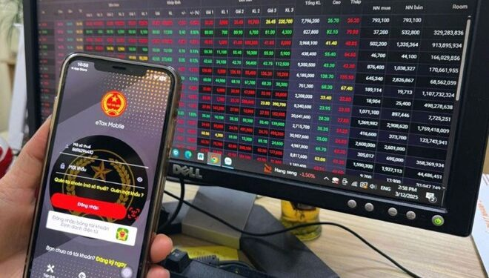](https://vccivungtau.vn/wp-content/uploads/2025/07/00-thue-tncn-02.jpg)](https://vccivungtau.vn/wp-content/uploads/2025/07/00-thue-tncn-02.jpg)

Liên đoàn Thương mại và Công nghiệp Việt Nam (VCCI) vừa có góp ý Dự thảo Nghị định sửa đổi, bổ sung một số điều của Nghị định 126/2020/NĐ-CP quy định chi tiết một số điều của Luật Quản lý Thuế, trong đó đặc biệt lưu ý đến quy định mới về thời điểm khấu trừ thuế TNCN với cổ tức bằng cổ phiếu.

VCCI cho hay, Điều 7 Dự thảo (sửa đổi) thay đổi về thời điểm khấu trừ thuế TNCN với cổ tức bằng chứng khoán, theo hướng yêu cầu khấu trừ ngay tại thời điểm trả cổ tức. Quy định này tạo ra thay đổi lớn về mặt nghĩa vụ: từ chỗ thuế chỉ phát sinh khi cổ đông thực sự có thu nhập từ bán cổ phần sang chỗ cổ đông phải nộp thuế ngay khi nhận cổ phiếu.

Theo VCCI, chính sách thuế, ngoài mục tiêu thu đúng, thu đủ, còn cần đảm bảo khả năng khuyến khích hoạt động đầu tư kinh doanh, phát triển doanh nghiệp, từ đó thúc đẩy phát triển kinh tế và nuôi dưỡng nguồn thu bền vững.

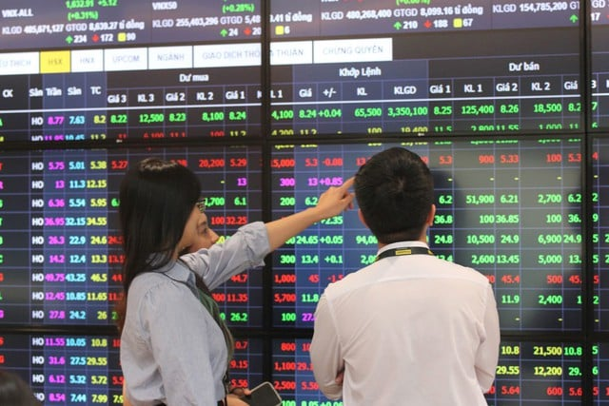

VCCI phân tích, việc đánh thuế ngay ảnh hưởng đến lợi ích của nhà đầu tư, làm suy giảm động lực đầu tư dài hạn. Việc chia cổ tức bằng cổ phiếu không tạo ra thu nhập thực tế cho cổ đông tại thời điểm nhận cổ tức. Về bản chất, đây chỉ là điều chỉnh kỹ thuật trong cấu trúc vốn, làm tăng số cổ phiếu lưu hành nhưng không làm tăng tổng giá trị tài sản của cổ đông.

Đơn cử, một cá nhân nắm giữ 100.000 cổ phiếu có giá 30.000 đồng/cổ phiếu. Khi doanh nghiệp chia cổ tức bằng cổ phiếu theo tỷ lệ 2:1 (2 cổ phiếu cũ nhận thêm 1 cổ phiếu mới), cá nhân này nhận thêm 50.000 cổ phiếu. Đồng thời, theo quy định pháp luật, giá cổ phiếu sẽ điều chỉnh còn 20.000 đồng/cổ phiếu. Tổng giá trị tài sản trước và sau khi nhận cổ tức vẫn là 3 tỷ đồng, không phát sinh thu nhập, nhưng cá nhân đó vẫn phải nộp 25 triệu đồng thuế thu nhập cá nhân.

Việc đánh thuế ngay thời điểm chia cổ tức, theo VCCI, sẽ tạo áp lực tài chính và rủi ro thanh khoản không nhỏ cho nhà đầu tư, đặc biệt là nhà đầu tư nhỏ lẻ. Đồng thời, chính sách này cũng làm giảm sức hấp dẫn của chiến lược đầu tư dài hạn khi nhà đầu tư phải chịu thuế trước cả khi hiện thực hóa lợi nhuận.

Từ góc độ doanh nghiệp, VCCI cho rằng chia cổ tức bằng cổ phiếu là phương án dung hòa giữa lợi ích cổ đông và doanh nghiệp. Phương thức này giúp doanh nghiệp giữ lại vốn cho hoạt động sản xuất – kinh doanh, đồng thời thể hiện sự chia sẻ lợi nhuận với cổ đông dưới hình thức tăng quyền sở hữu.

Đề xuất đánh thuế ngay tại thời điểm chia cổ tức bằng cổ phiếu như Dự thảo sẽ khiến phương án này trở nên kém hấp dẫn, làm mất đi công cụ hiệu quả để doanh nghiệp có nguồn lực tái đầu tư vào hoạt động sản xuất kinh doanh. VCCI đặt câu hỏi: Nếu cùng phải đóng thuế ngay tại thời điểm nhận, tại sao nhà đầu tư phải ưu tiên chọn cổ phiếu trong khi cổ tức tiền mặt vừa đem lại dòng tiền ngay lập tức, có ngay nguồn đóng thuế và không phải chịu rủi ro tiềm tàng trong tương lai như cổ phiếu?

VCCI dẫn số liệu của cơ quan thuế, giai đoạn 2016 – 2024, thuế TNCN thực thu từ cổ tức bằng cổ phiếu khoảng 1.318 tỷ đồng. Trong khi đó, nếu thu ngay tại thời điểm chia, số thuế ước tính có thể lên tới 17.420 tỷ đồng. Có thể suy đoán rằng phần lớn cổ đông đã chọn nắm giữ cổ phiếu lâu dài. Như vậy, hơn 10.000 tỷ đồng “chưa thu” này đang thực chất nằm trong doanh nghiệp, phục vụ tái đầu tư sản xuất – kinh doanh, tạo ra việc làm, đóng góp gián tiếp vào tăng trưởng GDP và nguồn thuế ổn định, bền vững cho ngân sách trong dài hạn. Nếu buộc thu ngay, dòng vốn này sẽ có thể bị rút ra, làm giảm khả năng tái đầu tư và phát triển của doanh nghiệp.

Từ các phân tích trên, VCCI đề nghị cơ quan soạn thảo cần xem xét lại quy định thu thuế TNCN ngay khi chia cổ tức bằng cổ phiếu. Việc này không chỉ ảnh hưởng đến nhà đầu tư mà còn tác động tiêu cực đến nguồn vốn phát triển của doanh nghiệp, từ đó ảnh hưởng đến mục tiêu nuôi dưỡng nguồn thu bền vững của ngành thuế.

Theo Tạp chí Tài chính Doanh nghiệp

https://diendandoanhnghiep.vn/vcci-lo-ngai-rui-ro-tu-de-xuat-thu-thue-co-tuc-bang-co-phieu-10158030.html

VCCI lo ngại rủi ro từ đề xuất thu thuế cổ tức bằng cổ phiếu

Bài: Yến Nhung - Ảnh: Quốc Tuấn • 25/07/2025 03:50

VCCI đề nghị cơ quan soạn thảo cân nhắc kỹ quy định về thời điểm khấu trừ thuế thu nhập cá nhân đối với cổ tức bằng cổ phiếu để tránh gây bất lợi cho nhà đầu tư và doanh nghiệp.

Góp ý Dự thảo Nghị định sửa đổi, bổ sung một số điều của Nghị định 126/2020/NĐ-CP quy định chi tiết một số điều của Luật Quản lý thuế (Dự thảo), Liên đoàn Thương mại và Công nghiệp Việt Nam (VCCI) nêu rõ một số ý kiến góp ý đáng chú ý, đặc biệt là đối với đề xuất thay đổi thời điểm khấu trừ thuế thu nhập cá nhân (TNCN) với cổ tức bằng cổ phiếu.

VCCI góp ý Dự thảo Nghị định sửa đổi, bổ sung một số điều của Nghị định 126/2020/NĐ-CP quy định chi tiết một số điều của Luật Quản lý thuế

Theo quy định tại Điều 7 của Dự thảo, việc khấu trừ thuế TNCN đối với cổ tức bằng chứng khoán sẽ được thực hiện ngay tại thời điểm chia cổ tức, thay vì chờ đến khi nhà đầu tư thực hiện chuyển nhượng và có thu nhập thực tế. Quy định này tạo ra thay đổi lớn về mặt nghĩa vụ từ chỗ thuế chỉ phát sinh khi cổ đông thực sự có thu nhập từ bán cổ phần sang chỗ cổ đông phải nộp thuế ngay khi nhận cổ phiếu.

VCCI cho rằng, quy định này cần được cân nhắc thận trọng trên nhiều khía cạnh, bởi không chỉ tác động trực tiếp đến dòng vốn và động lực đầu tư của cổ đông, mà còn ảnh hưởng đến khả năng giữ lại nguồn lực tái đầu tư trong doanh nghiệp.

Một trong những điểm được VCCI nhấn mạnh là việc chia cổ tức bằng cổ phiếu không tạo ra thu nhập thực tế tại thời điểm nhận cổ phiếu. Bản chất đây là thay đổi kỹ thuật về cấu trúc vốn, làm tăng số lượng cổ phiếu lưu hành nhưng không làm tăng tổng tài sản của cổ đông. Ví dụ, một cá nhân nắm giữ 100.000 cổ phiếu có giá 30.000 đồng/cổ phiếu. Khi doanh nghiệp chia cổ tức bằng cổ phiếu theo tỷ lệ 2:1 (2 cổ phiếu cũ nhận thêm 1 cổ phiếu mới), cá nhân này nhận thêm 50.000 cổ phiếu. Đồng thời, theo quy định pháp luật, giá cổ phiếu sẽ điều chỉnh còn 20.000 đồng/cổ phiếu. Tổng giá trị tài sản trước và sau khi nhận cổ tức vẫn là 3 tỷ đồng, không phát sinh thu nhập, nhưng cá nhân đó vẫn phải nộp 25 triệu đồng thuế thu nhập cá nhân.

Theo VCCI, việc đánh thuế tại thời điểm không có dòng tiền thực sự phát sinh sẽ tạo áp lực tài chính, đặc biệt với nhà đầu tư nhỏ lẻ. Mặt khác, điều này có thể làm suy giảm động lực đầu tư dài hạn, bởi nhà đầu tư phải “trả trước” khoản thuế cho lợi nhuận chưa hình thành.

Đáng nói, ở góc độ doanh nghiệp, chính sách thuế này có thể khiến phương án chia cổ tức bằng cổ phiếu trở nên kém hấp dẫn, trong khi đây lại là công cụ dung hòa lợi ích quan trọng giữa doanh nghiệp và cổ đông.

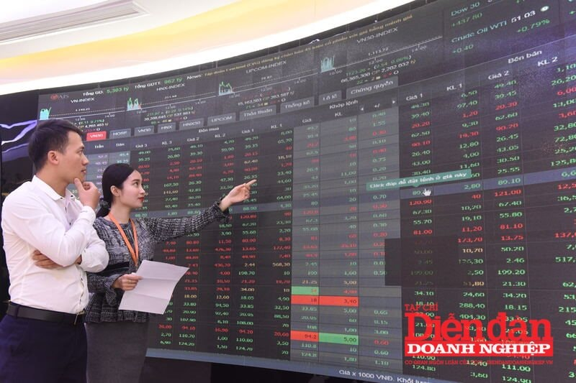VCCI đề nghị cơ quan soạn thảo cân nhắc kỹ quy định về thời điểm khấu trừ thuế thu nhập cá nhân đối với cổ tức bằng cổ phiếu

Hiện nay, lợi nhuận sau thuế của doanh nghiệp có thể được sử dụng theo ba cách bao gồm không chia lợi nhuận, chia cổ tức tiền mặt hoặc chia cổ tức bằng cổ phiếu. Việc đánh thuế ngay khi chia cổ phiếu sẽ khiến phương án chia cổ tức bằng cổ phiếu - phương án “vừa có lợi cho doanh nghiệp, vừa thuận cho cổ đông” trở lên kém hiệu quả, bởi nhà đầu tư sẽ có xu hướng chọn cổ tức tiền mặt - vừa có dòng tiền thực, vừa có sẵn nguồn để nộp thuế. VCCI nhấn mạnh, đây là điều cần đặc biệt cân nhắc trong bối cảnh nền kinh tế đang cần các giải pháp thúc đẩy tăng trưởng, khuyến khích tái đầu tư và giữ lại vốn trong khu vực sản xuất - kinh doanh.

Theo số liệu của cơ quan thuế, trong giai đoạn 2016 - 2024, tổng số thuế TNCN thực thu từ cổ tức bằng chứng khoán chỉ đạt khoảng 1.318 tỷ đồng, trong khi nếu thu ngay tại thời điểm chia, con số ước tính có thể lên đến 17.420 tỷ đồng. Tuy nhiên, con số “hơn 10.000 tỷ đồng chưa thu” này, theo VCCI, thực chất đang nằm lại trong doanh nghiệp - phục vụ tái đầu tư, tạo ra tăng trưởng GDP, việc làm và nguồn thu ổn định trong dài hạn. Nếu buộc thu ngay, dòng vốn này sẽ có thể bị rút ra, làm giảm khả năng tái đầu tư và phát triển của doanh nghiệp.

<https://doanhnghiepvn.vn/kinh-te/chung-khoan/de-xuat-thu-thue-co-tuc-bang-co-phieu-ngay-khi-nhan-vcci-lo-ngai-tac-dong-tieu-cuc-kep/20250724082425199>

Thứ năm, 24/07/2025, 09:46 (GMT+7)

Đề xuất thu thuế cổ tức bằng cổ phiếu ngay khi nhận: VCCI lo ngại tác động tiêu cực kép

DNVN - Theo VCCI, nếu đề xuất thay đổi thời điểm khấu trừ thuế thu nhập cá nhân (TNCN) đối với cổ tức bằng chứng khoán được thông qua sẽ gây áp lực tài chính cho nhà đầu tư, làm suy giảm động lực đầu tư dài hạn và tước đi nguồn vốn tái đầu tư quan trọng của doanh nghiệp.

[Giải quyết vướng mắc về điện năng lượng tái tạo: Tránh gây rối loạn môi trường đầu tư](https://doanhnghiepvn.vn/kinh-te/chinh-sach/giai-quyet-vuong-mac-ve-dien-nang-luong-tai-tao-tranh-gay-roi-loan-moi-truong-dau-tu/20250624071155591)/ [VCCI: Không nên 'lồng giấy phép' trong quản lý kinh doanh vàng](https://doanhnghiepvn.vn/kinh-te/chinh-sach/vcci-khong-nen-long-giay-phep-trong-quan-ly-kinh-doanh-vang/20250626053114102)

Nhà đầu tư "chưa thấy tiền đã phải nộp thuế"

Bộ Tài chính đang lấy ý kiến sửa đổi, bổ sung một số điều của Nghị định số 126/2020/NĐ-CP quy định chi tiết một số điều của Luật Quản lý thuế. Một trong những nội dung chính là đề xuất các sửa đổi, bổ sung liên quan đến trả cổ tức, trả thưởng bằng chứng khoán.

Cụ thể, Bộ Tài chính đề xuất thuế thu nhập cá nhân phải được khấu trừ, kê khai và nộp ngay tại thời điểm nhận cổ tức, thưởng bằng chứng khoán, thay vì đợi đến khi bán chứng khoán. Tổ chức phát hành có trách nhiệm khấu trừ, nộp thay thuế cho cá nhân.

Trong văn bản gửi Bộ Tài chính góp ý cho Dự thảo Nghị định sửa đổi, bổ sung Nghị định 126/2020/NĐ-CP, Liên đoàn Thương mại và Công nghiệp Việt Nam (VCCI)đã phân tích kỹ những tác động bất lợi từ quy định yêu cầu khấu trừ thuế TNCN ngay tại thời điểm doanh nghiệp trả cổ tức bằng cổ phiếu.

Theo VCCI, hiện tại, thuế TNCN chỉ phát sinh khi nhà đầu tư bán số cổ phiếu này và thực sự ghi nhận thu nhập. Tuy nhiên, dự thảo mới đề xuất thay đổi theo hướng thu thuế ngay khi cổ đông nhận cổ phiếu, dù họ chưa nhận được bất kỳ khoản tiền mặt nào.

*VCCI bày tỏ quan ngại về đề xuất thay đổi thời điểm khấu trừ thuế thu nhập cá nhân (TNCN) đối với cổ tức bằng chứng khoán.*

VCCI nhấn mạnh, việc chia cổ tức bằng cổ phiếu về bản chất không tạo ra thu nhập thực tế cho cổ đông tại thời điểm nhận. Đây thực chất chỉ là một nghiệp vụ kỹ thuật làm thay đổi cấu trúc vốn, tăng số lượng cổ phiếu lưu hành nhưng tổng giá trị tài sản của cổ đông không hề thay đổi.

Để làm rõ vấn đề, VCCI đưa ra ví dụ cụ thể: Một nhà đầu tư sở hữu 100.000 cổ phiếu giá 30.000 đồng/cổ phiếu (tổng tài sản 3 tỷ đồng). Khi doanh nghiệp trả cổ tức bằng cổ phiếu tỷ lệ 2:1, nhà đầu tư nhận thêm 50.000 cổ phiếu. Ngay lập tức, giá cổ phiếu sẽ bị điều chỉnh giảm xuống còn 20.000 đồng/cổ phiếu.

Như vậy, tổng tài sản của nhà đầu tư vẫn là 3 tỷ đồng (150.000 cổ phiếu x 20.000 đồng). Họ không có thêm đồng thu nhập nào, nhưng theo dự thảo mới, họ sẽ phải nộp ngay khoản thuế TNCN lên tới 25 triệu đồng.

Quy định này, theo VCCI, sẽ tạo ra áp lực tài chính và rủi ro thanh khoản rất lớn cho nhà đầu tư, từ các quỹ lớn đến những người dân nhỏ lẻ. Họ buộc phải tìm nguồn tiền khác hoặc bán bớt cổ phiếu để có tiền nộp thuế, đi ngược lại tinh thần đầu tư dài hạn. Điều này làm suy giảm nghiêm trọng sức hấp dẫn của thị trường chứng khoán.

Doanh nghiệp mất đi công cụ giữ vốn để tái đầu tư

Không chỉ ảnh hưởng đến nhà đầu tư, VCCI cho rằng, đề xuất này còn tác động trực tiếp đến sức khỏe của doanh nghiệp. Theo phân tích của VCCI, chia cổ tức bằng cổ phiếu là một giải pháp “vẹn cả đôi đường”, vừa giúp doanh nghiệp giữ lại lợi nhuận để tái đầu tư, mở rộng sản xuất kinh doanh, vừa bảo đảm quyền lợi cho cổ đông.

Hình thức này khuyến khích nhà đầu tư gắn bó lâu dài, đồng hành cùng sự phát triển của doanh nghiệp. Chỉ khi doanh nghiệp làm ăn có lãi, giá cổ phiếu tăng lên, nhà đầu tư mới thực sự có lợi nhuận. Đây chính là cách nuôi dưỡng nguồn thu bền vững cho ngân sách nhà nước.

Tuy nhiên, nếu quy định thu thuế ngay được áp dụng, phương án chia cổ tức bằng cổ phiếu sẽ trở nên kém hấp dẫn. Nhà đầu tư sẽ đặt câu hỏi: "Tại sao phải nhận cổ phiếu và chịu rủi ro trong tương lai, trong khi nhận cổ tức bằng tiền mặt có thể thu tiền ngay và có sẵn nguồn để nộp thuế?". Điều này sẽ làm mất đi một công cụ hữu hiệu giúp doanh nghiệp huy động vốn cho tăng trưởng.

VCCI dẫn số liệu từ cơ quan thuế cho thấy, từ năm 2016 đến 2024, số thuế TNCN thực thu từ cổ tức bằng chứng khoán (khi nhà đầu tư bán ra) là khoảng 1.318 tỷ đồng. Trong khi đó, nếu áp dụng cách thu ngay tại thời điểm chia, con số ước tính có thể lên tới 17.420 tỷ đồng.

Sự chênh lệch hơn 16.000 tỷ đồng này cho thấy phần lớn nhà đầu tư đã chọn nắm giữ cổ phiếu lâu dài.

"Số tiền thuế 'chưa thu' này thực chất đang nằm trong các doanh nghiệp, trở thành nguồn vốn quan trọng để tái đầu tư, tạo ra việc làm và đóng góp vào tăng trưởng GDP", VCCI lập luận. Nếu buộc thu ngay, dòng vốn này có nguy cơ bị rút ra khỏi hoạt động sản xuất, làm suy yếu năng lực cạnh tranh của doanh nghiệp.

Từ những phân tích trên, VCCI đề nghị cơ quan soạn thảo cân nhắc kỹ lưỡng và giữ nguyên quy định hiện hành, tức là chỉ khấu trừ thuế TNCN khi nhà đầu tư thực hiện chuyển nhượng cổ phiếu. Điều này không chỉ bảo vệ lợi ích của nhà đầu tư mà còn góp phần nuôi dưỡng nguồn thu bền vững cho ngân sách và hỗ trợ doanh nghiệp phát triển trong dài hạn.

Cách tính thuế TNCN khi chuyển nhượng chứng khoán

https://baochinhphu.vn/cach-tinh-thue-tncn-khi-chuyen-nhuong-chung-khoan-102242656.htm

1. (Chinhphu.vn) - Qua [Hệ thống Tiếp nhận, trả lời kiến nghị của doanh nghiệp](https://doanhnghiep.chinhphu.vn/Danh-sach-kien-nghi.html), Công ty Luật Việt Nam Consult (Hà Nội) đề nghị cơ quan chức năng giải đáp một số quy định về chính sách thuế thu nhập cá nhân (TNCN) đối với cá nhân chuyển nhượng chứng khoán.

03/10/2018  10:20

|  |
| --- |
|  |
| Cá nhân chuyển nhượng chứng khoán nộp thuế theo thuế suất 0,1% trên giá chuyển nhượng chứng khoán từng lần |

Theo Công ty Luật Việt Nam Consult tham khảo Điều 4 Thông tư số [25/2018/TT-BTC](http://congbao.chinhphu.vn/noi-dung-van-ban-so-25-2018-tt-btc-26235?cbid=21977) thì: “Thu nhập từ chuyển nhượng chứng khoán, bao gồm: Thu nhập từ chuyển nhượng cổ phiếu, quyền mua cổ phiếu, trái phiếu, tín phiếu, chứng chỉ quỹ và các loại chứng khoán khác theo quy định tại Khoản 1, Điều 6 của [Luật Chứng khoán](http://vanban.chinhphu.vn/portal/page/portal/chinhphu/hethongvanban?class_id=1&_page=1&mode=detail&document_id=80082).

Thu nhập từ chuyển nhượng cổ phiếu của các cá nhân trong công ty cổ phần theo quy định tại Khoản 2, Điều 6 của Luật Chứng khoán và Điều 120 của [Luật Doanh nghiệp](http://vanban.chinhphu.vn/portal/page/portal/chinhphu/hethongvanban?class_id=1&_page=1&mode=detail&document_id=178115)”.

Căn cứ quy định nêu trên, Công ty đề nghị giải đáp, thuế suất TNCN 0,1% khi chuyển nhượng chỉ áp dụng với các cổ phiếu giao dịch trên sàn chứng khoán của các công ty niêm yết có đúng không? Công ty đại chúng chưa niêm yết nhưng giao dịch trên sàn UPCOME có được áp dụng thuế suất TNCN 0,1% khi chuyển nhượng cổ phần không?

Đối với thu nhập từ chuyển nhượng cổ phần tại các công ty cổ phần chưa niêm yết sẽ không được xác định là thu nhập từ chuyển nhượng chứng khoán và sẽ phải áp dụng thuế suất thuế TNCN là 20% theo quy định tại Khoản 1, Điều 11 Thông tư [111/2013/TT-BTC](http://vanban.chinhphu.vn/portal/page/portal/chinhphu/hethongvanban?class_id=1&_page=1&mode=detail&document_id=169566) có đúng không?

*Vấn đề này, Tổng cục Thuế - Bộ Tài chính có*[*ý kiến*](https://one.chinhphu.vn:7575/Uploaded/nguyenthithanhthuy/2018_08_03/2861_EMQI.pdf)*như sau:*

Tại Điểm 4, Điều 2 Thông tư số 111/2013/TT-BTC ngày 15/8/2013 của Bộ Tài chính hướng dẫn:

“4. Thu nhập từ chuyển nhượng vốn

Thu nhập từ chuyển nhượng vốn là khoản thu nhập cá nhân nhận được bao gồm:

a) Thu nhập từ chuyển nhượng vốn góp trong công ty trách nhiệm hữu hạn (bao gồm cả công ty trách nhiệm hữu hạn một thành viên), công ty hợp danh, hợp đồng hợp tác kinh doanh, hợp tác xã, quỹ tín dụng nhân dân, tổ chức kinh tế, tổ chức khác.

b) Thu nhập từ chuyển nhượng chứng khoán, bao gồm: Thu nhập từ chuyển nhượng cổ phiếu, quyền mua cổ phiếu, trái phiếu, tín phiếu, chứng chỉ quỹ và các loại chứng khoán khác theo quy định của Luật Chứng khoán; thu nhập từ chuyển nhượng cổ phần của các cá nhân trong công ty cổ phần theo quy định của Luật Doanh nghiệp”.

Tại Điều 11 Thông tư số 111/2013/TT-BTC ngày 15/8/2013 của Bộ Tài chính hướng dẫn căn cứ tính thuế đối với thu nhập từ chuyển nhượng vốn:

“1. Đối với thu nhập từ chuyển nhượng phần vốn góp

Căn cứ tính thuế đối với thu nhập từ chuyển nhượng phần vốn góp là thu nhập tính thuế và thuế suất.

a) Thu nhập tính thuế: Thu nhập tính thuế từ chuyển nhượng phần vốn góp được xác định bằng giá chuyển nhượng trừ giá mua của phần vốn chuyển nhượng và các chi phí hợp lý liên quan đến việc tạo ra thu nhập từ chuyển nhượng vốn…

b) Thuế suất

Thuế suất thuế TNCN đối với thu nhập từ chuyển nhượng vốn góp áp dụng theo Biểu thuế toàn phần với thuế suất là 20%...

d) Cách tính thuế:

Thuế TNCN phải nộp = Thu nhập tính thuế × Thuế suất 20%”.

Tại Điều 16 Thông tư số [92/2015/TT-BTC](http://vanban.chinhphu.vn/portal/page/portal/chinhphu/hethongvanban?class_id=1&_page=1&mode=detail&document_id=180852) ngày 15/6/2015 hướng dẫn sửa đổi, bổ sung Điểm a và Điểm b, Khoản 2, Điều 11 Thông tư số 111/2013/TT-BTC như sau:

“...b) Thuế suất và cách tính thuế:

Cá nhân chuyển nhượng chứng khoán nộp thuế theo thuế suất 0,1% trên giá chuyển nhượng chứng khoán từng lần.

Cách tính thuế: Thuế TNCN phải nộp = Giá chuyển nhượng chứng khoán từng lần x Thuế suất 0,1%”.

Tại Điều 4 Thông tư số 25/2018/TT-BTC ngày 16/3/2018 của Bộ Tài chính sửa đổi, bổ sung Điểm b, Khoản 4, Điều 2 Thông tư số 111/2013/TT-BTC ngày 15/8/2013 của Bộ Tài chính như sau:

“b. Thu nhập từ chuyển nhượng chứng khoán, bao gồm: Thu nhập từ chuyển nhượng cổ phiếu, quyền mua cổ phiếu, trái phiếu, tín phiếu, chứng chỉ quỹ và các loại chứng khoản khác theo quy định tại Khoản 1, Điều 6 của Luật Chứng khoán. Thu nhập từ chuyển nhượng cổ phiếu của các cá nhân trong công ty cổ phần theo quy định tại Khoản 2, Điều 6 của Luật Chứng khoán và Điều 120 của Luật Doanh nghiệp”.

Căn cứ theo những hướng dẫn nêu trên, các cá nhân chuyển nhượng vốn trong công ty cổ phần theo quy định tại Luật Doanh nghiệp và Luật Chứng khoán được xác định là chuyển nhượng chứng khoán, theo đó các cá nhân thực hiện kê khai, nộp thuế TNCN theo mức thuế suất 0,1% tính trên giá chuyển nhượng theo hướng dẫn tại Điều 16 và Điều 21 Thông tư số 92/2015/TT-BTC.

Chinhphu.vn

Cách tính thuế thu nhập doanh nghiệp từ chuyển nhượng chứng khoán

https://einvoice.vn/tin-tuc/cach-tinh-thue-thu-nhap-doanh-nghiep-tu-chuyen-nhuong-chung-khoan

Bởi: Einvoice.vn - 06/12/2021  Lượt xem: 10151

Thu nhập từ chuyển nhượng chứng khoán sẽ bao gồm: thu nhập từ chuyển nhượng cổ phiếu, quyền mua cổ phiếu, trái phiếu, tín phiếu, chứng chỉ quỹ và các loại chứng khoán khác theo quy định. Vậy làm sao để tính [thuế thu nhập doanh nghiệp](https://einvoice.vn/tin-tuc/huong-dan-nop-lai-quyet-toan-thue-tndn-ke-khai-bo-sung-thue-tndn) từ chuyển nhượng chứng khoán?

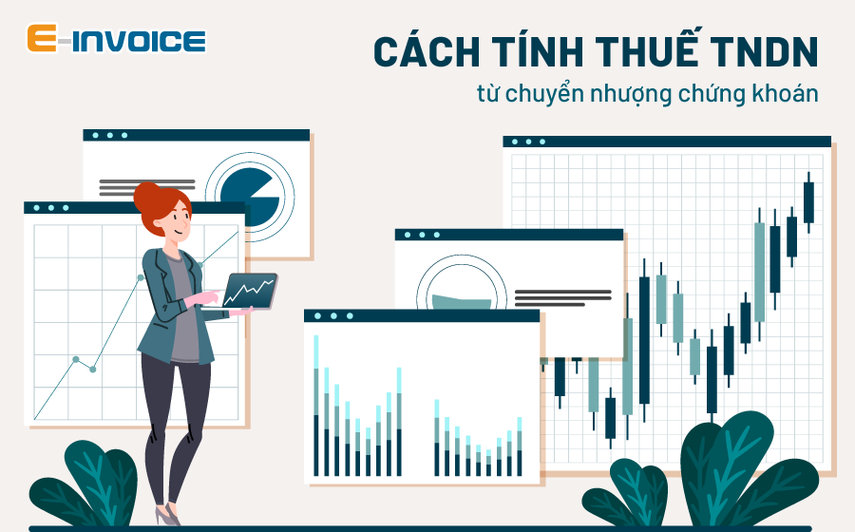*Thuế TNDN từ chuyển nhượng chứng khoán.*

|  |
| --- |
| Mục Lục  [1. Phạm vi áp dụng thuế thu nhập doanh nghiệp từ chuyển nhượng chứng khoán](https://einvoice.vn/tin-tuc/cach-tinh-thue-thu-nhap-doanh-nghiep-tu-chuyen-nhuong-chung-khoan#h_548421773208821750132821232)  [2. Cách tính thuế thu nhập doanh nghiệp từ chuyển nhượng chứng khoán](https://einvoice.vn/tin-tuc/cach-tinh-thue-thu-nhap-doanh-nghiep-tu-chuyen-nhuong-chung-khoan#h_977719078212831750132824747) |

1. 1. Phạm vi áp dụng thuế thu nhập doanh nghiệp từ chuyển nhượng chứng khoán

Theo quy định tại Điều 15, Thông tư 78/2014/TT-BTC, phạm vi áp dụng thuế thu nhập doanh nghiệp từ chuyển nhượng chứng khoán được xác định như sau:

- Trong trường hợp doanh nghiệp phát hành cổ phiếu để huy động vốn, thì phần chênh giữa giá phát hành và mệnh giá sẽ không được tính vào thu nhập chịu thuế để tính thuế thu nhập doanh nghiệp.

- Trong trường hợp doanh nghiệp thực hiện chia, tách, hợp nhất hoặc sáp nhập mà thực hiện hoán đổi cổ phiếu tại thời điểm tiến hành chia, tách, hợp nhất, sáp nhập mà phát sinh thu nhập thì phần thu nhập này sẽ bắt buộc phải chịu thuế thu nhập doanh nghiệp.

- Nếu doanh nghiệp có chuyển nhượng chứng khoán, không nhận bằng tiền nhưng lại nhận bằng tài sản, lợi ích vật chất như cổ phiếu, chứng chỉ quỹ có phát sinh thu nhập, thì sẽ phải chịu [thuế TNDN](https://einvoice.vn/tin-tuc/ho-so-quyet-toan-thue-tndn-bao-gom-nhung-gi).

Lưu ý: Giá trị tài sản, cổ phiếu hoặc chứng chỉ quỹ sẽ được xác định theo giá bán của sản phẩm trên thị trường tại thời điểm nhận tài sản.

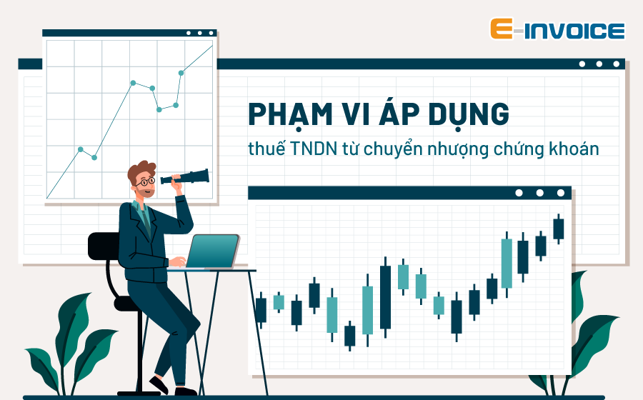*Phạm vi áp dụng thuế TNDN trong từng trường hợp cụ thể*.

|  |
| --- |
| >> Có thể bạn quan tâm: [Hóa đơn điện tử](https://einvoice.vn/), [Báo giá hóa đơn điện tử](https://einvoice.vn/bao-gia-phien-ban-web). |

1. 2. Cách tính thuế thu nhập doanh nghiệp từ chuyển nhượng chứng khoán

Công thức tính thuế thu nhập doanh nghiệp phải nộp được xác định như sau:

Thuế thu nhập doanh nghiệp phải nộp = Thu nhập tính thuế từ chuyển nhượng chứng khoán x 20%.

Trong đó,  Thu nhập tính thuế từ chuyển nhượng chứng khoán trong kỳ sẽ được xác định bằng giá bán chứng khoán, trừ đi giá mua của chứng khoán chuyển nhượng, trừ tiếp các chi phí liên quan đến việc chuyển nhượng

Cụ thể:

Thu nhập tính thuế từ chuyển nhượng chứng khoán = Giá bán chứng khoán (1)- Giá mua của chứng khoán chuyển nhượng (2) - Các chi phí liên quan (3).

Cách xác định của từng thành phần như sau:

(1) Giá bán chứng khoán:

- Với chứng khoán niêm yết và chứng khoán của công ty đại chúng vẫn chưa niêm yết nhưng thực hiện đăng ký giao dịch ở trung tâm giao dịch chứng khoán thì giá bán chứng khoán chính là giá thực tế bán chứng khoán (giá khớp lệnh hoặc giá thỏa thuận) theo thông báo của Sở giao dịch hoặc trung tâm giao dịch chứng khoán.

- Với chứng khoán của các công ty không thuộc các trường hợp trên thì giá bán chứng khoán chính là giá chuyển nhượng ghi trên hợp đồng chuyển nhượng.

(2) Giá mua chứng khoán:

- Chứng khoán niêm yết và chứng khoán của công ty đại chúng chưa niêm yết nhưng thực hiện đăng ký giao dịch tại trung tâm giao dịch chứng khoán thì giá mua của chứng khoán là giá thực mua chứng khoán (giá khớp lệnh hoặc giá thỏa thuận) theo thông báo của Sở giao dịch chứng khoán hoặc trung tâm giao dịch chứng khoán.

- Chứng khoán mua thông qua đấu giá thì giá mua chứng khoán là mức giá ghi trên thông báo kết quả trúng đấu giá cổ phần của tổ chức thực hiện đấu giá cổ phần và giấy nộp tiền. Ngoài ra, với các loại chứng khoán không thuộc các trường hợp nêu trên, thì giá mua chứng khoán là giá chuyển nhượng ghi trên hợp đồng chuyển nhượng.

(3) Chi phí chuyển nhượng: Là toàn bộ các khoản chi thực tế, liên quan trực tiếp đến việc chuyển nhượng, có chứng từ và hóa đơn hợp pháp.

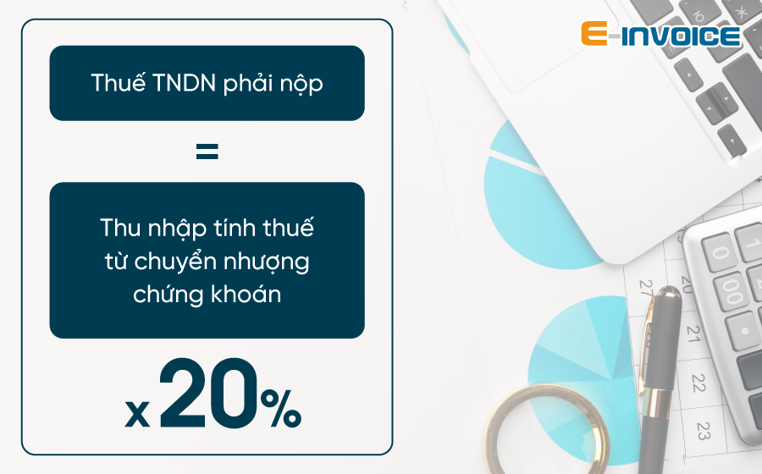*Công thức xác định thuế TNDN phải nộp.*

|  |
| --- |
| Bài viết tham khảo:  [Cá nhân phải nộp thuế thu nhập giao dịch chứng khoán là bao nhiêu](https://einvoice.vn/tin-tuc/ca-nhan-phai-nop-thue-thu-nhap-giao-dich-chung-khoan-la-bao-nhieu)?  [Công ty chứng khoán có phải áp dụng hóa đơn điện tử hay không](https://einvoice.vn/tin-tuc/cong-ty-chung-khoan-co-phai-ap-dung-hoa-don-dien-tu-hay-khong)? |

Thông thường, chi phí chuyển nhượng sẽ bao gồm các khoản sau đây:

- Chi phí làm các thủ tục pháp lý cần thiết cho việc chuyển nhượng

- Toàn bộ các khoản phí và lệ phí phải nộp khi làm thủ tục chuyển nhượng

- Phí lưu ký chứng khoán theo quy định của Ủy ban chứng khoán Nhà nước và chứng từ thu của công ty chứng khoán.

- Phí ủy thác chứng khoán, căn cứ vào chứng từ thu của các đơn vị nhận ủy thác.

- Ngoài ra, còn có các chi phí giao dịch, đàm phán, ký kết hợp đồng chuyển nhượng và các chi phí khác có chứng từ để chứng minh.

Tóm lại, nếu doanh nghiệp có thu nhập từ chuyển nhượng chứng khoán thì khoản thu nhập này được xác định là khoản thu nhập khác, và sẽ được kê khai vào thu nhập chịu thuế khi tính thuế thu nhập doanh nghiệp.

Ví dụ:

Trong kỳ tính thuế năm 2020, Công ty TNHH X có phát sinh:

- Lãi từ hoạt động kinh doanh nội thất không thuộc diện ưu đãi thuế: 2 tỷ đồng.

- Lỗ từ hoạt động sản xuất thực phẩm được ưu đãi thuế là 2 tỷ đồng.

- Lãi từ hoạt động chuyển nhượng chứng khoán (thu nhập khác của hoạt động kinh doanh): 1 tỷ đồng.

Trong trường hợp này, Công ty X được lựa chọn bù trừ giữa lãi từ hoạt động kinh doanh nội thất hoặc lãi từ hoạt động chuyển nhượng chứng khoán với lỗ từ hoạt động sản xuất thực phẩm; phần còn lại sẽ phải nộp thuế thu nhập doanh nghiệp theo mức thuế suất của phần có thu nhập.

Cụ thể như sau: Bù trừ lỗ 2 tỷ đồng của hoạt động sản xuất thực phẩm với lãi 2 tỷ đồng của hoạt động kinh doanh nội thất. Doanh nghiệp còn thu nhập 1 tỷ đồng, và sẽ phải nộp thuế thu nhập doanh nghiệp với mức thuế suất 20%, tạm tính là 1 tỷ đồng x 20%.

Trên đây là cách tính thuế thu nhập doanh nghiệp từ chuyển nhượng chứng khoán. Lưu ý rằng, chuyển nhượng chứng khoán sẽ không chịu thuế GTGT (Theo Khoản 8, Điều 4, Thông tư 219/2013/TT-BTC về các đối tượng không chịu thuế GTGT). Kế toán các doanh nghiệp cần ghi nhớ để thực hiện đúng theo quy định.

Ngoài ra, để tìm hiểu thêm về [phần mềm hóa đơn điện tử](https://einvoice.vn/) E-invoice, liên hệ với chúng tôi ngay hôm nay!

Các tin tức liên quan:

https://ketoannavi.vn/tinh-thue-tndn-khi-chuyen-nhuong-chung-khoan-co-phieu/

<https://vafi.org.vn/tin-tuc/sua-nhanh-nhung-bat-cap-cua-chinh-sach-thue-chuyen-nhuong-chung-khoan-voi-nha-dau-tu-nuoc-ngoai>

Sửa nhanh những bất cập của chính sách thuế chuyển nhượng chứng khoán với nhà đầu tư nước ngoài

Vừa qua, một số nhà đầu tư nước ngoài ( không thành lập pháp nhân doanh nghiệp tại Việt nam ) có phản ánh với Hiệp hội Các nhà đầu tư tài chính Việt Nam ( VAFI ) về việc bị đóng thuế oan với mức thuế quá cao đối với việc chuyển nhượng chứng khoán tại các công ty cổ phần không đại chúng theo tinh thần công văn 12501/BTC – CST ngày 20/09/2010 của Bộ Tài chính , về việc này VAFI có ý kiến như sau :

1/ Mâu thuẫn trong công văn 12501 :

– Điểm 1 công văn 12501 có qui định “ Về việc phân biệt giữa chuyển nhượng chứng khoán và chuyển nhượng vốn đối với chuyển nhượng cổ phần trong công ty cổ phần :

+ Tổ chức cá nhân chuyển nhượng cổ phần trong các công ty đại chúng theo qui định của Luật Chứng khoán là chuyển nhượng chứng khoán, áp dụng qui định về thuế đối với chuyển nhượng chứng khoán .

+ Tổ chức, cá nhân chuyển nhượng cổ phần trong các công ty cổ phần không thuộc trường hợp nêu trên áp dụng qui định đối với hoạt động chuyển nhượng vốn .

+ Từ cách phân biệt như trên để qui định nhà đầu tư nước ngoài ( không thành lập doanh nghiệp ở VN ) đóng thuế chuyển nhượng vốn với dạng công ty không đại chúng với thuế suất là 25% , còn với công ty đại chúng là 0,1%/ doanh thu

– Theo VAFI, cách phân biệt như trên là không có cơ sở pháp lý, không có logic nếu theo tinh thần của Luật Doanh nghiệp và Luật Chứng khoán :

+ Điểm 1 Điều 6 Luật Chứng khoán đưa ra khái niệm về chứng khoán : “ Chứng khoán là bằng chứng xác nhận quyền và lợi ích hợp pháp của người sở hữu đối với tài sản và phần vốn của tổ chức phát hành. Chứng khoán được thể hiện dưới hình thức chứng chỉ, bút toán ghi sổ  hoặc dữ liệu điện tử. Bao gồm các loại sau :

> Cổ phiếu, trái phiếu, chứng chỉ quỹ ;

> Quyền mua cổ phần, chứng quyền, quyền chọn mua, quyền chọn bán, hợp đồng tương lai, nhóm chứng khoán hoặc chỉ số chứng khoán .

+ Theo Điều 25 Luật chứng khoán, công ty đại chúng chỉ khác công ty không đại chúng ở số lượng cổ đông ( trên hoặc dưới 100 cổ đông ), còn về bản chất vẫn là công ty cổ phần . Khi nhà đầu tư thực hiện việc chuyển nhượng cổ phần tức là thực hiện việc chuyển nhượng chứng khoán ;

Còn về khái niệm “ chuyển nhượng vốn “ theo đúng nghĩa và thực tế hoạt động là việc chuyển nhượng vốn góp theo hợp đồng hợp tác đầu tư, theo liên doanh…chứ không thể diễn đạt trong chuyển nhượng cổ phần .

2/ Không thể áp dụng loại thuế suất 25% cho hoạt động chuyển nhượng chứng khoán đối với nhà đầu tư nước ngoài :

– Nhà đầu tư gián tiếp nước ngoài thường rất đa dạng về mô hình tổ chức và tính chất hoạt động, đa phần là huy động vốn ở nước ngoài và thành lập pháp nhân ở nước ngoài, có thể hoạt động thường xuyên và không thường xuyên ở VN, có thể hoạt động ở nhiều quốc gia và hoạt động đa dạng ở nhiều lĩnh vực, thông lệ quốc tế phổ biến để đánh thuế thu nhập đối với hoạt động chuyển nhượng chứng khoán là dùng phương pháp thuế khoán tính trên tổng giá bán ( như hiện nay đang áp dụng là 0,1%/ tổng giá bán ) .

– Khi đặt vấn đề tính thuế chuyển nhượng với thuế suất 25% cho từng giao dịch thì làm sao có thể tính được toàn bộ chi phí : bao gồm chi phí chênh lệch tỷ giá đối với toàn bộ vốn đầu tư cho nhiều mã chứng khoán, chi phí hoạt động cho toàn bộ quỹ, chi phí trích lập dự phòng cho toàn bộ quỹ….

– Có những quỹ mạo hiểm chuyên đầu tư vào doanh nghiệp tư nhân ở lĩnh vực công nghệ thông tin, có đến 90% vốn đầu tư của quỹ đang bị thua lỗ do tới 90% doanh nghiệp được đầu tư bị thua lỗ, không có lãi, đồng thời quỹ đầu tư này cũng bị thua lỗ về chênh lệch tỷ giá lớn, chỉ có vài doanh nghiệp đầu tư là có lãi. Nếu đặt vấn đề thu 25% thuế trên chênh lệch giá bán giá mua ( hầu như không tính được các loại chi phí khác ) thì làm sao đủ bù đắp cho tất cả các giao dịch thua lỗ ?

– Có những quỹ đầu tư nước ngoài ở VN có mục tiêu đầu tư vào các cổ phiếu niêm yết và chưa niêm niết, vào cổ phiếu của doanh nghiệp tư nhân ( không phải công ty đại chúng ), trong bối cảnh thị trường chứng khoán VN hiện nay, toàn bộ danh mục đầu tư vào cổ phiếu niêm yết đều thua lỗ, giả sử có vài doanh nghiệp chưa phải công ty công chúng có lãi và nhà đầu tư nước ngoài thực hiện việc bán cổ phần thì việc tính thuế suất 25%  liệu có trang trải được tất cả các khỏan thua lỗ không ? Điều đó là không thể ?

Qua phân tích ở trên, để có thể thấy rằng qui định tính thuế cho nhà đầu tư nước ngoài theo công văn 12501 là bất hợp lý ở cả về mặt đạo lý lẫn phương diện pháp lý, rất mong Bộ Tài chính nhanh chóng tiếp thu sửa đổi. Thực tế đã có một số nhà đầu tư nước ngoài phải đóng thuế chuyển nhượng chứng khoán với thuế suất 25% ( từ chênh lệch giá bán và giá mua ), trong thời gian tới đây, khi nhiều quỹ đến thời hạn thoái vốn để đóng quỹ thì vấn đề này sẽ trở nên rắc rối và gây mất niềm tin lớn của nhà đầu tư nước ngoài vào thị trường vốn VN.

Một lần nữa rất mong Bộ Tài chính nhanh chóng sửa đổi công văn 12501 để nhanh chóng lấy lại niềm tin của nhà đầu tư nước ngoài, từ đó có cơ sở kêu gọi các nhà đầu tư nước ngoài đầu tư vào VN. Cũng xin lưu ý với Bộ Tài chính rằng, trong 2 năm qua, hầu như không có 1 qũy đầu tư mới nào vào VN, bản thân các công ty quản lý quỹ nước ngoài hoạt động lâu năm tại thị trường VN cũng không thể huy động được vốn, một trong những yếu tố đó là sự hay thay đổi về chính sách thuế đối với nhà đầu tư gián tiếp nước ngoài./.

<https://tuoitre.vn/dau-tu-chung-khoan-co-lai-moi-nop-thue-nhieu-rac-roi-kho-kha-thi-20241213080341756.htm>

Đầu tư chứng khoán có lãi mới nộp thuế: Nhiều rắc rối, khó khả thi?11

[](https://tuoitre.vn/tac-gia/binh-khanh-42127.htm)

[BÌNH KHÁNH](https://tuoitre.vn/tac-gia/binh-khanh-42127.htm)

[](https://news.google.com/publications/CAAqBwgKMKXAxAswyNvbAw?hl=vi&gl=VN&ceid=VN:vi)

1. Việc thu thuế "đồng giá" 0,1% giúp giảm thiểu thời gian quyết toán thuế cá nhân đầu tư chứng khoán, vốn rất phức tạp vì tài khoản chứng khoán không cố định, thậm chí biến động hàng giờ.

[](https://cdn2.tuoitre.vn/471584752817336320/2024/12/13/chung-khoan-173405146758710749255.jpg)

Nhiều chuyên gia lo ngại rằng việc thay đổi cách tính thuế với thu nhập chứng khoán sẽ gây không ít rắc rối cho nhà đầu tư, công ty chứng khoán - Ảnh: Quang Định

Hơn nữa, việc áp thuế 20% như phương án từng được đề xuất là quá cao.

Nhiều chuyên gia chứng khoán đã khuyến cáo như vậy, dù thừa nhận rằng việc áp thuế 0,1% trên giá trị từng lần bán chứng khoán, dù [nhà đầu tư](https://tuoitre.vn/nha-dau-tu.html) (NĐT) lỗ hay lãi là chưa hợp lý.

Trước đó, tại báo cáo đánh giá tác động [thuế thu nhập cá nhân](https://tuoitre.vn/thue-thu-nhap-ca-nhan.html) (TNCN) mới đây, Bộ Tài chính thừa nhận việc bán chứng khoán lỗ vẫn đóng thuế 0,1% là "chưa phù hợp", đồng thời cho biết sẽ xác định lại cách tính thuế thu nhập từ chứng khoán.

1. Thu 0,1% là đơn giản, minh bạch, hạn chế lướt sóng...?

Trao đổi với chúng tôi, anh Lân Hoàng, một NĐT chứng khoán (Hà Nội), cho biết với cách tính 0,1% như quy định hiện hành, khi bán chứng khoán được 100 triệu đồng, NĐT sẽ phải nộp TNCN 100.000 đồng, dù lỗ hay lãi.

"Khi bán chứng khoán bị lỗ, tức là mất thu nhập mà phải đóng thuế là sự bất hợp lý. Việc xem xét lại cách đánh thuế này là cần thiết", anh Hoàng nói.

Một chuyên gia chứng khoán cho biết vào năm 2007, cơ quan thuế từng đề xuất phương án tạm thu thuế 0,1% với chuyển nhượng chứng khoán, sau khi quyết toán sẽ trừ 20% từ thu nhập.

* [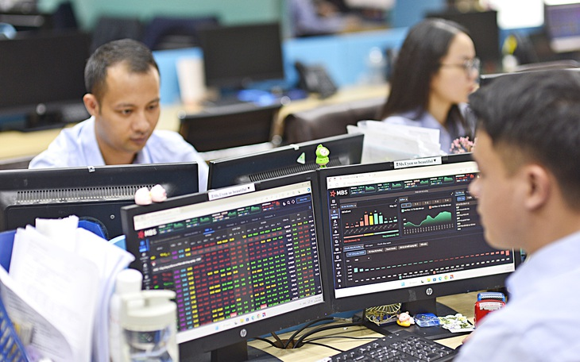](https://tuoitre.vn/nha-dau-tu-chung-khoan-ngo-lo-deadline-20240929225333877.htm)

1. [Nhà đầu tư chứng khoán ngó lơ 'deadline'](https://tuoitre.vn/nha-dau-tu-chung-khoan-ngo-lo-deadline-20240929225333877.htm)[ĐỌC NGAY](https://tuoitre.vn/nha-dau-tu-chung-khoan-ngo-lo-deadline-20240929225333877.htm" \t "_blank)

Cụ thể, công ty chứng khoán sẽ tạm khấu trừ 0,1% trên tổng giá trị chuyển nhượng, NĐT sẽ làm quyết toán thuế, kê khai sau. Nếu số thuế tạm nộp lớn hơn, NĐT sẽ được hoàn trả và ngược lại, phải đóng thêm nếu thiếu.

Trong trường hợp không xác định được giá vốn và các chi phí liên quan, NĐT sẽ phải nộp thuế 0,1% trên tổng giá từng lần bán. Nhưng đến 2014, cơ quan thuế quyết định áp dụng cách thu 0,1% trên mọi giao dịch như hiện tại.

Theo ông Nguyễn Văn Phụng, nguyên cục trưởng Cục Thuế doanh nghiệp lớn, Tổng cục Thuế, nguyên lý cơ bản của thuế TNCN là phải "đánh" trên thu nhập thực tế, lỗ sẽ không cần nộp.

Tuy nhiên trao đổi với chúng tôi, ông Bùi Văn Huy - giám đốc chi nhánh TP.HCM Chứng khoán DSC - cho rằng việc áp tỉ lệ 0,1% trên giá trị từng lần bán như hiện tại là đơn giản, minh bạch và thuận tiện với cả NĐT lẫn công ty chứng khoán.

Với các NĐT đang có lợi nhuận tốt, cách tính thuế này sẽ có lợi hơn so với việc nộp thuế mức 20% trên số lãi mang về.

"Hơn nữa, phương thức thu thuế hiện nay sẽ không có lợi với NĐT đầu cơ, giao dịch ngắn hạn với tần suất nhiều. NĐT càng [giao dịch chứng khoán](https://tuoitre.vn/giao-dich-chung-khoan.html) nhiều, Nhà nước càng thu được nhiều thuế. Điều này sẽ góp phần thúc đẩy thị trường hướng tới đầu tư dài hạn hơn", ông Huy nói.

[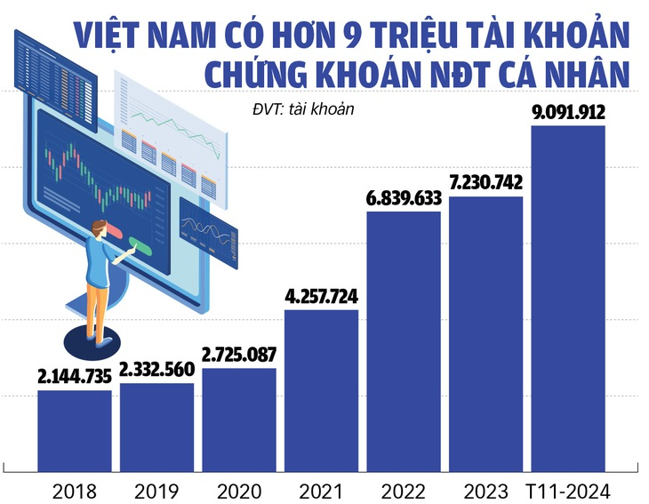](https://cdn2.tuoitre.vn/471584752817336320/2024/12/13/do-hoa-1734051591053740525902.jpg)

Nguồn: VSDC - Đồ họa: TUẤN ANH

1. Nhà đầu tư gặp khó nếu quyết toán thuế chứng khoán

Cũng theo ông Huy, với hệ thống thông tin quản lý đang còn khá manh mún, việc kết nối cơ sở dữ liệu giữa các công ty chứng khoán còn rời rạc như hiện nay, nếu phải quyết toán thuế sẽ khá phức tạp, sẽ tốn thêm nhiều thời gian cho cả NĐT và công ty chứng khoán.

Giám đốc một công ty chứng khoán khác bày tỏ lo ngại rằng nếu sửa theo hướng thu 20% lợi nhuận, nhưng lỗ không được khấu trừ thuế trong các năm tiếp theo sẽ trở thành điểm bất hợp lý. Bởi việc thu 20% trên lợi nhuận có được từ [đầu tư chứng khoán](https://tuoitre.vn/dau-tu-chung-khoan.html) là cao, nên cần xem xét cả việc khấu trừ thuế nếu NĐT thua lỗ.

"Việc nghiên cứu sửa đổi, áp dụng mức thuế và cách tính như thế nào cũng cần tính tới những tác động tới [thị trường chứng khoán](https://tuoitre.vn/thi-truong-chung-khoan.html). Đây là một kênh huy động vốn quan trọng của nền kinh tế, không nên để việc thu thuế quá cao hay bất hợp lý ảnh hưởng đến thị trường này", vị này nói.

Ông Đặng Trần Phục, chủ tịch Công ty tư vấn và đào tạo tài chính AzFin, cũng cho rằng cơ chế thu thuế "đồng giá" 0,1% sẽ giảm thiểu thời gian quyết toán thuế cá nhân, cũng như công đoạn xác định giá mua/giá bán của cổ phiếu.

Trong khi đó, việc quyết toán thuế với hoạt động đầu tư chứng khoán rất phức tạp vì tài khoản chứng khoán không cố định, thậm chí biến động hàng giờ.

Thêm nữa, vấn đề cổ tức, quyền mua phát hành thêm và rất nhiều yếu tố khác có thể làm sai lệch giá vốn của NĐT, nên sẽ rất khó xác định lãi lỗ là bao nhiêu phần trăm...

"Hợp lý nhất là áp dụng với tất cả các giao dịch trong một năm, nếu NĐT có lãi sẽ phải đóng thuế. Nếu NĐT lỗ sẽ được cấn trừ thuế cho các năm sau khi có lãi", ông Phục đề xuất.

Cũng theo ông Phục, việc đánh thuế 20% thu nhập rất phức tạp, cần nghiên cứu kỹ để có thể xây dựng quy định thuế phù hợp và hiệu quả, vừa tránh thất thoát thuế vừa tránh đánh thuế sai, tạo sự công bằng trong đầu tư chứng khoán.

"Để việc thu thuế hiệu quả với Nhà nước, thuận tiện với NĐT, cần đẩy mạnh giải pháp đồng bộ hóa dữ liệu giữa các công ty chứng khoán, tối ưu hóa quy trình thủ tục liên quan tới thuế", ông Phục đề xuất.

Ông Nguyễn Hoàng Hải (phó chủ tịch Hiệp hội Các nhà đầu tư tài chính Việt Nam - VAFI):

1. Thuế thu nhập chứng khoán quá cao là bất hợp lý

Nếu áp mức thuế 20%/thu nhập (lợi nhuận) từ chứng khoán như phương án từng đưa ra trước đây là không phù hợp. Bởi mức thuế này tương đương thuế thu nhập doanh nghiệp, trong khi doanh nghiệp hạch toán được tất cả các chi phí phát sinh, còn NĐT cá nhân không thể ghi nhận được các chi phí bỏ ra.

NĐT phải chịu lãi vay margin, chi phí môi giới rồi các chi phí trang trải cuộc sống. Nếu không hạch toán được chi phí, không được giảm trừ gia cảnh, mức 20% đối với NĐT cá nhân là không khả thi, đặc biệt là với các NĐT chọn giao dịch chứng khoán là nghề kiếm sống và thu nhập chính.

Tại các thị trường phát triển như Mỹ hay nhiều nơi ở châu Á, khoản thu nhập từ chứng khoán để đánh thuế được tính dựa trên tổng thu nhập cả năm sau. Theo đó, thu nhập thấp có thể được miễn hoặc giảm thuế, và thua lỗ năm nay có thể được hoàn ở các năm tiếp theo.

VN chưa thể áp dụng theo cách thức các nước phát triển. Do đó có thể xem xét thu thuế chứng khoán vẫn với hình thức thuế khoán, nhưng giá bán trừ giá mua nếu có lãi thì đóng thuế 5%, còn lỗ thì không phải nộp. Ngoài ra, đề nghị xem xét lại mức nộp thuế với cổ phiếu thưởng vì quá cao, trong khi nhiều NĐT thua lỗ nặng.

Cụ thể, theo quy định hiện hành, khi được chia thưởng, được trả cổ tức, NĐT sẽ bị khấu trừ 5% thuế TNCN. Tuy nhiên, vào các ngày chốt trả cổ tức, giá cổ phiếu đã giảm đi tương ứng tỉ lệ phần trăm cổ tức.

Về bản chất, tài sản của NĐT không tăng, thậm chí giá cổ phiếu có thể giảm khi thị trường kém thuận lợi. Do đó việc áp thuế 5% với cổ tức hay cổ phiếu thưởng là quá cao, chưa hợp lý.

1. Nghiên cứu bổ sung quy định riêng về thuế với chứng khoán phái sinh

Luật Chứng khoán năm 2019 quy định chứng khoán bao gồm cổ phiếu, trái phiếu, chứng khoán phái sinh và các loại chứng khoán khác. Tuy nhiên, nhiều chuyên gia cho rằng việc tính thuế dựa trên toàn bộ giá trị bán với NĐT chứng khoán phái sinh là chưa được hợp lý.

Bộ Tài chính cũng thừa nhận có sự khác biệt về bản chất giữa chứng khoán cơ sở và chứng khoán phái sinh. Theo đó, giá trị của chứng khoán phái sinh phụ thuộc vào giá trị của một hoặc nhiều loại tài sản cơ sở, NĐT nắm giữ chứng khoán phái sinh không được hưởng các quyền cổ đông như khi nắm giữ chứng khoán cơ sở.

Ngoài ra, trên thị trường phái sinh không diễn ra các giao dịch chuyển nhượng toàn bộ giá trị giao dịch và chuyển giao tài sản từ bên bán cho bên mua như thị trường cơ sở. Việc thanh toán chuyển giao giữa các NĐT chỉ là giá trị chênh lệch giá (lãi/lỗ).

Do vậy, Bộ Tài chính đồng tình cho rằng cần nghiên cứu bổ sung quy định riêng về thuế TNCN đối với chứng khoán phái sinh để đảm bảo phù hợp với thực tiễn cũng như đặc thù của hoạt động này, tạo điều kiện thuận lợi cho người nộp thuế cũng như cơ quan thuế trong quá trình tổ chức thực hiện.

Đề xuất không đánh thuế thu nhập cá nhân khi cắt lỗ cổ phiếu

https://nhadautu.vn/de-xuat-khong-danh-thue-thu-nhap-ca-nhan-khi-cat-lo-co-phieu-d97707.html

TƯỜNG NHƯ

08:24 16/07/2025

1. VAFI đề xuất bỏ sắc thuế TNCN đánh vào cổ phiếu thưởng và đánh thuế CGT thay vì thuế khoán như hiện nay, nhằm giải quyết tình trạng đầu tư lỗ vẫn phải đóng thuế.

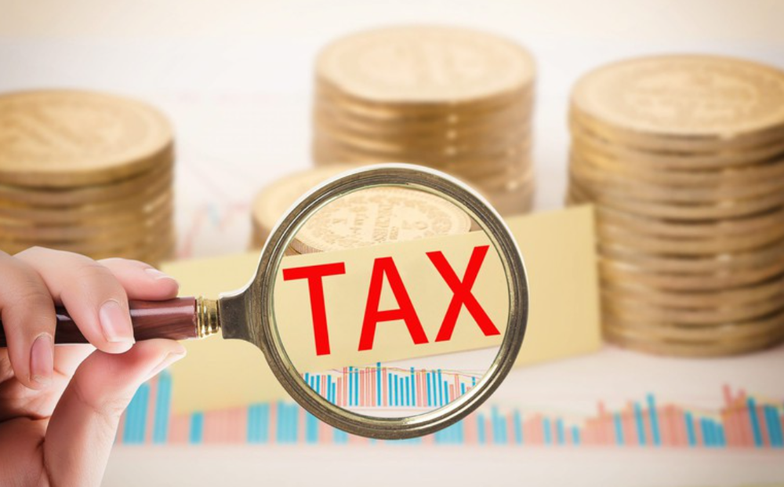VAFI đề xuất bỏ sắc thuế TNCN đánh vào cổ phiếu thưởng. Ảnh minh họa: Chinhphu.vn

Bộ Tài chính đang lấy ý kiến dự thảo nghị định sửa đổi, bổ sung một số điều của Nghị định 126 hướng dẫn thi hành Luật Quản lý thuế. Trong đó có đề xuất thu thuế thu nhập cá nhân (TNCN) ngay khi nhà đầu tư nhận [cổ tức](https://nhadautu.vn/mua-co-tuc-sau-mua-dai-hoi-d97576.html) hoặc thưởng bằng chứng khoán, thay vì đợi tới khi chuyển nhượng.

Ngày 14/7, Hiệp hội Các nhà đầu tư tài chính Việt Nam (VAFI) đã có góp ý trên cơ sở tham khảo chính sách chuyển nhượng cổ phiếu đối với 16 quốc gia.

Theo đó, VAFI đề xuất bãi bỏ sắc thuế TNCN đánh vào cổ phiếu thưởng bởi kinh nghiệm thế giới không thấy có sắc thuế nào đánh thuế cổ phiếu thưởng.

Ở Việt Nam hiện nay khi bán cổ phiếu thưởng thì chịu 2 loại thuế TNCN gồm thuế khoán (0,1% trên tổng giá trị giao dịch chứng khoán) và 5% trên tổng giá trị cổ phiếu thưởng theo mệnh giá 10.000 đồng/cp bất kể việc nắm giữ cổ phiếu thưởng là lãi hay lỗ. Đây là bất cập lớn cần giải quyết trong lần sửa đổi Luật Thuế TNCN 2025.

Mặt khác, một bất cập của chính sách hiện hành là nhà đầu tư cá nhân chịu thuế cổ phiếu thưởng 5% trong khi nhà đầu tư tổ chức Việt Nam không phải chịu loại thuế này – thể hiện sự bất bình đẳng trong đầu tư chứng khoán.

1. Tính thuế TNCN theo phương pháp CGT

VAFI cho biết trong khu vực Đông Nam Á, chỉ có Việt Nam và Indonesia đang áp dụng thuế khoán, là đánh 0,1% trên tổng giá trị bán chứng khoán bất kể giao dịch đó lời hay lỗ. VAFI cho rằng phương pháp này thường áp dụng với thị trường chứng khoán sơ khai, đơn giản và dễ tính nhưng giao dịch chứng khoán lỗ vẫn phải đóng thuế.

Trong khi đó, hầu hết quốc gia, bao gồm Thái Lan, Ấn Độ từ lâu đã áp dụng phương pháp tính thuế thu nhập từ vốn (capital gain tax – CGT), tức tổng giá trị bán chứng khoán theo giá bán bình quân trừ đi tổng giá trị theo giá mua bình quân nhân với thuế suất.

VAFI cho rằng việc áp dụng CGT thì nhà đầu tư phải bán chứng khoán mới có cơ sở xác định xem giao dịch đó lãi hay lỗ và nếu có lãi mới thu thuế thu nhập cá nhân. Trong bối cảnh hiện nay, phương pháp này đơn giản trong cách tính vì phần mềm của tất cả công ty chứng khoán, Sở giao dịch hay Tổng công ty Lưu ký và Bù trừ Chứng khoán đều hiện đại theo thông lệ quốc tế, sẵn sàng đáp ứng.

VAFI đánh giá phương pháp tính thuế chuyển nhượng chứng khoán CGT ưu điểm vượt trội so với phương pháp thuế khoán vì đã khấu trừ được giá vốn đầu tư để tính thu nhập cá nhân, giải quyết được khoảng 70% thương vụ đầu tư thua lỗ mà vẫn phải đóng thuế thu nhập cá nhân.

Theo đó, VAFI đề nghị tính thuế thu nhập khi bán chứng khoán với mức thuế suất hợp lý theo công thức: Tổng giá trị bán chứng khoán theo giá bán bình quân trừ đi tổng giá trị mua chứng khoán tương ứng với số cổ phần đã bán theo giá mua bình quân nhân với thuế suất 3%. Thu thuế CGT theo từng lần bán chứng khoán.

Đối với cá nhân đầu tư nước ngoài và tổ chức nước ngoài không thành lập pháp nhân tại Việt Nam nhưng tham gia đầu tư vào thị trường chứng khoán Việt Nam thì tính thuế chuyển nhượng chứng khoán tương tự như nhà đầu tư cá nhân trong nước.

Khi đó, nhà đầu tư khi bán chứng khoán, bất kể chứng khoán đó là cổ phiếu thưởng thì chỉ chịu 1 lần thuế CGT, không thể đánh 2 lần thuế CGT với 1 giao dịch bán cổ phiếu thưởng.

Đề xuất bán chứng khoán có lãi mới phải nộp thuế thu nhập cá nhân, lỗ thì thôi3

https://tuoitre.vn/de-xuat-ban-chung-khoan-co-lai-moi-phai-nop-thue-thu-nhap-ca-nhan-lo-thi-thoi-2025071510163674.htm

[](https://tuoitre.vn/tac-gia/binh-khanh-42127.htm)

[BÌNH KHÁNH](https://tuoitre.vn/tac-gia/binh-khanh-42127.htm)

[](https://news.google.com/publications/CAAqBwgKMKXAxAswyNvbAw?hl=vi&gl=VN&ceid=VN:vi)

1. Chuyên gia nhận định, phương pháp thu thuế thu nhập cá nhân đối với giao dịch chứng khoán hiện nay tuy có ưu điểm đơn giản, dễ áp dụng nhưng bất cập khi nhà đầu tư lỗ vẫn phải nộp thuế.

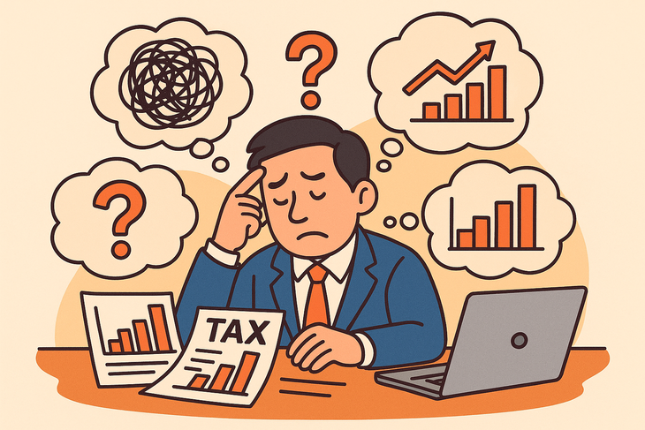

Nhà đầu tư kiến nghị bán chứng khoán có lãi mới chịu thuế thu nhập cá nhân - Ảnh: AI vẽ

Bộ Tài chính đang lấy ý kiến dự thảo nghị định sửa đổi, bổ sung một số điều của Nghị định 126 hướng dẫn thi hành Luật Quản lý thuế. Theo đó cơ quan này đề xuất thu [thuế thu nhập cá nhân](https://tuoitre.vn/de-xuat-trinh-quoc-hoi-sua-luat-thue-thu-nhap-ca-nhan-phong-chong-tham-nhung-o-ky-10-20250710162645585.htm) ngay khi nhà đầu tư nhận cổ tức hoặc thưởng bằng chứng khoán.

Đề xuất này đã vấp phải nhiều ý kiến trái chiều từ cộng đồng đầu tư. Hiệp hội Các nhà đầu tư tài chính Việt Nam (VAFI) thậm chí đã hai lần gửi văn bản góp ý với những góc nhìn đáng chú ý.

1. Kiến nghị thuế suất 3% với chuyển nhượng chứng khoán

Trong công văn mới nhất ngày 14-7, VAFI kiến nghị Bộ Tài chính nghiên cứu áp dụng phương pháp Capital Gain Tax (CGT) khi xây dựng luật thuế mới.

Theo VAFI, CGT là phương pháp tính thuế dựa trên lợi nhuận thực nhận. Theo đó thuế được tính bằng tổng giá trị bán chứng khoán (giá bán bình quân) trừ tổng giá trị mua (giá mua bình quân), nhân với thuế suất. Phương pháp này chỉ thu thuế nếu nhà đầu tư có lãi khi [bán chứng khoán](https://tuoitre.vn/chung-khoan-tang-41-diem-tuan-qua-chien-luoc-nao-truoc-ap-luc-ban-dang-rinh-rap-20250509200430164.htm).

Ngoài ra VAFI cho biết khi bán cổ phiếu thưởng, nhà đầu tư cũng phải chịu hai loại thuế thu nhập cá nhân, gồm: Thuế khoán 0,1% trên tổng giá trị bán chứng khoán; Thuế suất 5% trên tổng giá trị cổ phiếu thưởng tính theo mệnh giá 10.000 đồng/cổ phiếu, bất kể thực tế đầu tư lỗ hay lãi.

VAFI cho rằng cách tính này là bất hợp lý, vì trên thế giới, hầu hết các quốc gia chỉ áp dụng CGT và không đánh thuế riêng cổ phiếu thưởng. Khi nhà đầu tư bán cổ phiếu thưởng, họ chỉ nộp thuế CGT một lần như các giao dịch chứng khoán thông thường.

VAFI khẳng định hiện nay, phần mềm của các công ty chứng khoán, sở giao dịch và trung tâm lưu ký đều hiện đại, có thể đáp ứng cách tính này dễ dàng.

Ngoài ra thuế khoán tuy đơn giản nhưng khiến nhà đầu tư phải nộp thuế ngay cả khi lỗ, và không tính đến các chi phí thực tế như phí môi giới hay margin...

Để giải quyết các bất cập nêu trên, VAFI kiến nghị áp dụng CGT cho thuế thu nhập cá nhân từ chuyển nhượng chứng khoán, với công thức: (tổng giá trị bán theo giá bán bình quân - tổng giá trị mua theo giá mua bình quân) x thuế suất 3%.

Theo VAFI, thuế suất 3% là hợp lý, vừa đảm bảo ngân sách, vừa tạo động lực phát triển thị trường chứng khoán, đồng thời giúp doanh nghiệp niêm yết huy động vốn dễ dàng hơn từ nhà đầu tư trong nước và quốc tế.

1. Lãi mới nộp thuế, lỗ thì không - có khó?

Trao đổi với *Tuổi Trẻ Online,* ông Trương Hiền Phương - giám đốc cấp cao Chứng khoán KIS Việt Nam - ủng hộ đề xuất cải tiến công thức tính thuế thu nhập cá nhân dựa trên thực lãi của nhà đầu tư.

Ông đánh giá đây là một bước tiến phù hợp, tiệm cận thông lệ quốc tế, tương tự như Canada hay Mỹ - nơi người dân chỉ nộp thuế khi có lãi. Tuy nhiên điều vị chuyên gia chứng khoán này băn khoăn là về tính khả thi khi triển khai.

* [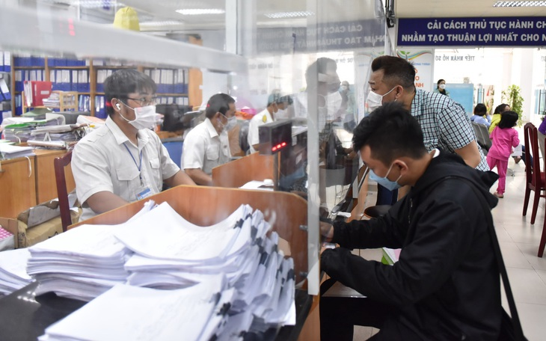](https://tuoitre.vn/thua-lo-sao-van-phai-nop-thue-thu-nhap-20220813080153605.htm)

1. [Thua lỗ sao vẫn phải nộp thuế thu nhập?](https://tuoitre.vn/thua-lo-sao-van-phai-nop-thue-thu-nhap-20220813080153605.htm)[ĐỌC NGAY](https://tuoitre.vn/thua-lo-sao-van-phai-nop-thue-thu-nhap-20220813080153605.htm" \t "_blank)

"Hoạt động mua bán chứng khoán diễn ra liên tục với nhiều mức giá khác nhau. Trong trường hợp nhà đầu tư mua cổ phiếu ở giá cao, sau đó mua thêm ở giá thấp hơn (trung bình giá xuống), khi giá cổ phiếu tăng nhưng vẫn chưa bằng mức giá mua ban đầu, việc xác định lãi hay lỗ nếu chỉ bán một phần cổ phiếu sẽ rất phức tạp", ông Phương nói.

Ngoài ra việc xác định chi phí vốn đầu tư phức tạp. Bởi thuế thu nhập chỉ đánh trên phần lợi nhuận ròng, tức doanh thu trừ chi phí. Với chứng khoán, ngoài phí giao dịch còn có chi phí [margin](https://tuoitre.vn/mot-cong-ty-chung-khoan-co-gan-90-000-tai-khoan-moi-sau-2-thang-margin-vot-len-ca-nghin-ti-20250319183749941.htm)(lãi vay ký quỹ)...

Ông Phương nêu ví dụ, nhà đầu tư mua cổ phiếu bằng tiền mặt ở lô đầu, sau đó mua thêm bằng margin khi giá giảm, thì chi phí vốn lô mua sau sẽ bao gồm cả lãi vay margin.

Để đề xuất này triển khai khả thi, ông Phương kiến nghị cần có công thức tính toán rõ ràng để xác định giá vốn và lãi/lỗ hằng tháng. Các hướng dẫn chi tiết, minh bạch cho từng tình huống cụ thể, cùng mức thuế tương ứng.